摘 要
从1980年左右网上支付购物模式的初步诞生，到现在电子商务运行模式的蓬勃发展，采用电子商务运行模式中的B2C(Business To Consumer)模式的网上购物平台比比皆是，是当今采用B/S架构实现的最流行的软件项目。本文描述的便是一种B2C网上购物平台－香水网上直销系统的设计与实现。在与多个现在流行的网购网站进行对比分析后，发现多数网购网站居身为一个中间商的角色，为商家和客户提供中介的服务，所以本系统的目标与这些网购平台不太相同，本系统是为一个香水公司开发的，其自己的购物平台，使其不用依赖其他通用性购物平台，让买方直接使用自己的购物平台，直接交易，没有中间商。本文则从开题到需求分析，设计思路，实现方式还有测试结果等方面展示了本系统的软件具体内容，同时也阐述了所使用到的各类软件技术，为读者呈现此类网站的实现方式之一。本系统其后台技术使用流行一时的SSH框架进行开发，采用HTML5+CSS+JavaScript技术进行前端界面的设计与实现。 本系统旨在学习电商平台开发，提高自身web开发经验，研究web开发技术的相关技术性难度。

关键词：B2C网上购物平台 SSH Web服务 电商 JavaWeb

ABSTRACT
From the initial birth of the Online Shopping model in 1980s, to the present “e-commerce” booming. There are already lots of Online Shopping Websites which are using B2C model in operation. They are the most popular B / S software projects today. So this article describes a B2C online shopping platform – perfume online direct marketing system’s design and implementation. After in comparison with a number of popular online shopping site for comparative analysis, we can find that most of them are playing the role of the intermediary. They only provide intermediary services for merchants and customers. So the goal of this system is different with the system mentioned earlier. The system is developed for a perfume company, to provide their own shopping platform. This system does not have to rely on other common shopping platform, so that customers can directly use this perfume company’s online shopping platform, direct transactions, with no brokers. For showing the ways to achieve such a website, this article including the opening report, demand analysis, design ideas, implementation methods, test results and other aspects of the system shows the specific content of this system. And this article also describes the various types of software technology. The system of its background technology using the popular SSH framework for development. Using HTML5 + CSS + JavaScript technology for front-end interface design and implementation. The system aims to learn the development of electricity providers platform to improve my own web development experience, the development of web development technology related technical difficulty.

Keyword: B2C online shopping platform SSH Web Service Electricity business JavaWeb

目 录
摘 要 i
ABSTRACT i
目 录 I
第一章 绪论 13
1.1 项目背景 13
1.2 项目研究目标 13
1.3 本文主要研究内容 14
第二章 相关理论与工具 16
2.1 相关理论 16
2.2 开发工具介绍 22
第三章 系统需求分析 26
3.1 香水网上直销系统的需求分析 26
3.1.1 系统角色 26
3.1.2 关键抽取 26
3.2 香水网上直销系统域模型设计 28
3.2.1 系统域模型类图 29
3.2.2 系统域模型类图各实体详细解释图 29
3.3 系统的用例规约说明 30
3.3.1 用例规约 30
3.4 香水网上直销系统需求分析总结 35
第四章 系统前端页面的设计与实现 36
4.1 页面总体外观设计 36
4.1.1 bootstrap框架 36
4.1.2 CSS的动画 37
4.2页面资源加载方式 37
4.2.1 JSP模版技术 37
4.2.1 Ajax技术 37
4.3 本章小节 38
第五章 系统的后台设计与实现 39
5.1 后台设计与实现概述 39
5.1.1 表现层设计与实现 39
5.1.2 持久层和业务层的设计与实现 40
5.2 数据字典 41
5.3 数据库设计说明 42
5.3 鲁棒分析 45
5.4 解决方案说明书 51
5.4.1 系统的整体架构 51
5.4.2 资源层解决方案 52
5.4.3 业务层解决方案 56
5.4.4 表示层解决方案 59
5.6 测试用例 69
5.6.1 普通注册测试用例 70
5.6.2 快速注册测试用例 70
5.6.3 忘记密码测试用例 71
5.6.4 登录测试用例 71
5.6.5 主页浏览商品测试用例 72
5.6.6 关键子搜索商品测试用例 72
5.6.7 轮播商品发现商品测试用例 73
5.6.8 收藏夹发现商品测试用例 74
5.6.9 加入购物车测试用例 74
5.6.10 下订单测试用例 75
5.6.11 退订测试用例 75
5.6.12 评价测试用例 76
5.6.13 商品增删改查 76
5.6.14 订单管理测试用例 77
5.6.15 评价反馈测试用例 78
5.6.16 管理广告测试用例 78
5.6.17 月交易统计测试用例 79
5.6.18 用户管理测试用例 79
5.7 本章小节 80
第六章 测试 81
6.1 测试内容概述 81
6.2 测试问题报告 81
6.3 本章小节 82
第七章 总结 84
致 谢 85
参考文献 87

第一章 绪论

1.1 项目背景
20世纪70年代末期开始，随着电子数据交换(一种无需人工干预的电脑与电脑之间传输约定消息标准的文档标准)，电子货币转账(信用卡，网上银行等电子支付形式)，数据加密传输技术(是保障交易安全，认证安全的技术支持)的成熟发展，B2C模式的网上购物平台因为其便利，省时等优点，开始兴盛开来。现在已经有很多成功的网上购物平台，比如淘宝，天猫，亚马逊，京东等。它们为我们平时的购物带来了便利，也改变了全球零售圈的风貌。
香水网上直销系统就是这么一个B2C模式的网上购物平台，采用了当下流行的Web技术进行开发，该平台是为某个香水公司所专门打造的香水直销系统，与淘宝，亚马逊类似，客户可以在该平台注册自己的帐号，填写完具体信息后便能够使用各类网上支付技术去进行网上购物。而与淘宝，亚马逊相比，该平台没有那么多的商家，只有一个商家，即该香水公司，然后在平台上售卖的都是该香水公司的香水产品。专一化的商品出售，商家的单一化，使得该香水公司，可以更灵活的管理自己的网上销售的香水信息，在发行新的商品内容，也可以更灵活的改变网站内容去适应全新的商品内容或者商务计划，也可以和自己的客户靠的更近，更方便的账户管理。

1.2 项目研究目标
针对1.1节所述的需求，本项目的研究目标是：
1.从项目的目的来看是为了搭建一个只为一个香水公司打造的B2C网上购物平台，香水公司售卖香水无需去借助淘宝，亚马逊。可以在本项目搭建的网上购物平台上出售自己公司的商品，使其可以更灵活的控制自己的购物网站内容为其最新的香水计划或者说最新的商品计划所服务。
2.从项目的意义来看是为了从头到尾的学习B2C网上购物平台的设计与实现，从中获取到JavaWeb开发的实战经验，锻炼自己系统开发一个软件系统的能力。掌握SSH框架的开发能力，同时不。拘泥于SSH框架本身，从中学习并且掌握那些精髓的软件思想，举一反三，从该购物平台的一些功能实现上学习启发，去思考同样功能的不同实现方法，比较它们之间的代码执行效率优劣。同时在该项目的表现层来看，研究如何正确的使用HTML5和CSS3进行前端页面的设计，使其可以在不同分辨率下的显示屏中都能显示正常，同时研究如何使用HTML5，CSS3还有JS去把动态网页内容做的更好，同时还要兼顾网页的加载速度

1.3 本文主要研究内容
说完了本项目的背景和研究目标，本小节来总体概括下本文的大致内容，展现下香水网上直销系统主要的设计和实现的工作，同时也指出了本项目在开发过程中遇到的一些问题的描述。
第一章，主要为了叙述了项目提出的背景，项目的研究目标还有本文的主要研究内容，旨在读者可以对本论文的论述内容有一个比较宏观的了解，通过阅读此部分，可以使其对文章各个部分到底在讲述什么有所了解，为读者能更好的通读本论文，分析本论文做服务。
第二章，有句成语，知己知彼，只有对本项目使用到的相关理论还有其使用到的各式各样的开发工具有所知情，甚至深入了解后，才能对本项目有一个更加深入的理解和认识。所以第二章旨在为读者展示本项目所使用到理论和技术，同时也会加入自己对使用到的技术的自己的见解和看法。
第三章，万事开头难，一个软件项目的需求分析亦是如此，软件项目的需求分析阶段是一个十分重要的阶段，它的存在是为了确定接下来要做的项目的目的，范围，定义和功能所要做的所有工作。本章节会先从需求分析的传统分析方式说起，然后在从关键词抽取(把该项目相关的一些有意义的词汇抽取出来，而这些词汇对于表现项目的相关主题，分类，功能分类等方面起到一些说明性的作用，同时也可以更好的为后面的用例规约做准备)，域模型设计(列举出本项目的所有相关域，比如User，Good这些实体，同时还用一个UML类图非常直观了表示了各个实体之间的联系)，用例规约描述(软件工作者非常熟悉的内容，里面列举了一个个该项目包含的一个个用例，比如说最简单的login和register，每个用例里面都详细的描述了每个用例的用例说明，触发它的前置条件，还有执行它以后会发生的后置事件等)这三个文件再来阐述本项目的需求分析结果。
第四章，在做完了需求分析后，紧接的应该便是本项目的设计内容，而本章节我主要来阐述前端页面的设计，从页面的总体外观设计，页面上为后台操作数据做的各项准备工作还有页面所采用的资源加载方式(为在提高页面加载速度)三个方面来阐释前端页面设计的过程，当然也会讲述下自己的在此过程中的问题,还有我解决问题的大体思路。
第五章，既然前面一章节论述了本项目的前端实现相关的内容，那么毋庸置疑此章节就用来专注于论述于后台相关的设计内容。在这里，我会尽可能的为读者讲述本项目后台的设计思路，我这边所说的后台设计思路大致是这样的：通过鲁棒分析，从鲁棒分析中我们输出了重要的协作图还有序列图。那么这些协作图还有序列图又会协助我们，制定我们的数据库的各个[sql表]，制定到底是使用一个新表呢，还是使用其关系表，解决方案说明书(说白了就是src文件中的各个类的一个初步规范制定，我们在后续的编码过程中，要遵照着解决方案说明书的计划进行编码，但同时我们也不能失去自己的主观性，要时刻对自己曾经的说明书持有怀疑态度，及时发现设计阶段时候设计的不得体的东西，从而灵活敏捷的去开发我们的香水网上直销系统，重要的改动也要回调到我们的解决方案说明书中，使得我们的解决方案说明书保持正常的鲜度，不与实际违背)，数据字典。有了这些说明，后台的设计应该也可以很明了的为读者展现了
第六章，编码的过程无非是设计阶段的具现化，同时对设计内容稍微做出一点调整，所以不足以填充为一个章节的内容。所以第六章的内容并不是讲的编码相关，而是讲的测试相关的内容。本章节开头的话会先来阐述下测试存在的目的和意义，当然会结合本项目再进行说明而不是一般的成述。随后，便开始阐述本项目的测试用例相关说明，测试总结报告以及测试中遇到的问题
第七章，此章节是全文最后的正文内容，是做出全文的总结的地方。本章节中我会用心阐述自己对本项目的各方面思考，从对本项目的自我渐渐，到本项目的自我展望，到最后的对本次毕设项目的不足点，做一次全方位的总结。

第二章 相关理论与工具

2.1 相关理论
此小节将百科式加上自己理解的方式为大家阐述本项目所使用到的相关理论知识，其中有类似于面向对象编程的软件理论知识，也有细化到讲述框架的相关理论的知识，总之会把主要涉及到的和本项目有关的相关理论全部罗列出来。
- Open/closed principle(软件开闭原则)
如果您是一位资深的软件相关从业人员，也许对我第一个列出来的理论知识感到好笑。确实，我一开始也觉得这个原则也许已经不算是理论，而是深入我们软件从业人员心中的一个准则了。不过我觉得本着可以让不仅是一个软件初学者还是外行人看此论文都不会感到难以阅读为一个目标，觉得在所有理论的开头先说明此原则，可以更好的为下面的所有理论知识做铺垫。
软件开闭原则就是指我们在制作软件的时候，对于已经写完的代码不应该去修改，要添加新功能则应该在原有基础上进行拓展而不是修改原来的代码，要修改源代码的功能，也不能去修改写死的代码，而是通过某种方法，动态的去改变源代码的功能。实现这种效果的一个显而易见的方法便是使用配置文件。让源代码在执行功能前，去检查配置文件，然后确定程序后续的走向。如果我们的代码可以做到这一点，那么它便符合了软件开闭原则。这种原则使得程序员可以更好的控制代码的各个部分，也是的思路清晰，而不会因为经常改动源代码，而使得自己也进入一个容易出错的漩涡中。
软件的开闭原则在很多的框架中都有很多优秀的运用，最直观的表现方式就是那些配置文件了！因为我们在修改配置文件的时候，会相应的修改代码的逻辑行为，从而改变了框架的一些功能。这种方式让我们如鱼得水，我们不需要去修改源代码，代码会在每次执行前，去获取配置文件的所有内容，然后生成对应的各个变量参数的内容，然后随后的代码便会根据这些变量的参数，判断代码要去执行什么功能。
- AOP编程
AOP是什么？aspect oriented programming! 中文翻译过来叫，面向切面编程。什么是切面呢？这对于刚接触软件的人来说，非常难以理解，事实上，这种编程思想本身被赋予的名词说法便非常的抽象，让人难以想象。但是说白了AOP是非常好懂的一种编程思想。
随着高级编程语言的代理机制的越来越完善，睿智的程序员先驱们开始喜欢上使用代理的方式去生成一个自己想要修改的对象。当你想要为一个对象添加新的行为的时候，你便可以使用AOP！使用了AOP后你便可以在不改动原有对象类的情况下，添加自己项目所需的行为！(侧面展现了软件的开闭原则)
AOP的基本原理可以这么来说。比如说对象A有一个test()方法，然后你现在呢想要在test方法之前之后加入自己的逻辑代码。一般来说，我们完全可以去test方法的源码的最上还有return前，加入你想要的逻辑代码，这样就实现了在test方法之前和之后添加新功能的目标。但是这样的实现是十分暴力的，因为你修改了A对象的源代码。那么现在我们就可以使用AOP编程，我们采用代理反射的机制，反射让我们可以得到A对象的实现类，而代理可以让我们得到A对象的代理类。然后我们在代理类中可以通过判断执行的代理方法是不是test方法，如果是，那么在test方法执行前后，我们可以在代理对象中添加。这样在对象方法的时候，代理对象先会执行我们的逻辑代码。前面我所描述的情况，test()方法就好比一个目标，然后我们要添加的逻辑代码就是一个切面，然后我们强行插入到了test方法上下的位置。这就是为什么我们叫面向切面编程。
AOP是Spring框架的核心技术之一，所以我也把它放在相关理论这里。
- B / S 架构
Web技术越来越成熟的现在，我们现在平实使用电脑，最频繁的应该便是我们的Chrome，firefox，或者是国内的360安全浏览器(?)。我们会发现很多软件，已经不需要曾经的setup了！我们作为客户只需要一个浏览器，就可以去访问各式各样的网页，现在web功能也是越来越强大。我最近使用过的process on，一个在线的UML绘图工具，其功能性完全不弱于我们的Visio。所以我觉得Web的时代已经悄悄到来了，我们现在可以用Web去实现的功能已经非常丰富，而不是最初的静态页面，只能显示一些文字图面而已了！
本项目，毋庸置疑也是采用了B/S架构来进行开发。那么它是什么呢？B／S架构简单来说，客户全部使用浏览器作为客户端，访问web服务器，然后web服务器分析请求内容，最后返回给浏览器回馈消息，最后通过页面脚本去改变页面的内容。和曾经的C／S架构(不同软件有不同的客户端，客户要使用新的软件，就要安装其对应的客户端软件，非常麻烦)相比，B／S的优点便是，大大简化了客户端的数量，使其可以统一使用一个浏览器去使用软件的所有功能，可以这么说，客户端完全不需要你去维护，也不需要客户去安装，可以提高客户的使用体验，毕竟不管是谁都更喜欢安装快速，上手容易的软件。
- HTML5
HTML是什么?官方的说法便是，超文本标记语言。HTML就好比我们画画，我们在使用画画软件的时候，一般都会提供一些正方形啊，三角形啊等固定形式的图形供你使用。电脑其实并不知道你画的是正方形还是三角形，但是它还是可以根据你的选择来对应显示出来，因为不管是三角形还是正方形，都对应了预设的一些代码。我们只需要告知计算机这些代码的解析规则，简单的说1对应正方形，0对应的便是三角形。
所以HTML也是这样，HTML就像是网页上的一个单色笔，你可以添加文字，图片，正方形，三角形各式各样的图形，而添加方式就是使用HTML规定的书写方式，比如<div> <input> <checkbox> <select> 这样的书写方式是HTML的书写规范，只要是这样的写法的HTML文件，计算机就知道，不，应该是说浏览器这个软件就知道如何去解析这个HTML文件。它会把<div>变成一个占一行的条形区域，把<checkbox>变成一个可以让用户勾选的框。那么其实我们的网页上的所有内容，都是HTML被解析，然后转化成对应图形界面的结果。这便是HTML的功能
而HTML5是什么呢？这很好说明，HTML太老了，不适合这个时代的各式各样的新的web需求，于是便有了HTML5。HTML5就像全新的跑车，其功能非常多样化，基本满足了现在所需的web的所有功能。
- CSS3
在介绍HTML的时候，我说过HTML就像是一个单色笔。为什么呢？因为HTML只能显示基本的网页元素，不能改变其外观样式。所以HTML还需要一个调色板。这便是CSS的功能。
CSS全称叫层叠样式表，它用于给HTML元素添加各种好看的效果，使得我们的网页有各种各样的展示效果，去适应不同的环境。有了CSS，才能让HTML
更加的强大，让设计者有更多自定义的选择，增强了网页的扩展性
CSS3呢就是CSS的最新版本，添加新的样式还有功能。
- JavaScript
一门解释性语言，本项目中一个比较重要的角色担当。本项目中我大部分时间用JS来做的事件处理，网页跳转。其强大的网页事件控制能力，网页元素管理能力，使它在网页制作上大方光彩。它的使用体感特别像java。基本使用方法学习起来特别方便。不过因为是一种弱类型语言，所以我们要时不时的去注意自己代码中的弱类型转换。
总而言之，在JS中，我们可以配合前面的HTML和CSS，在JS中我们可以去修改现有的HTML元素，也可以创建一个新的HTML元素。JS同时也可以去修改CSS样式，多数情况下我们可以结合事件监听器，在一个网页事件被触发的时候，去修改一个HTML元素的CSS样式，这样做的实现效果会使得网页具有强烈的动画感和交互感。
- Web服务器
现如今Web服务器种类繁多，就其种类，我估计可以再另开一章来说明了。所以我这里就为读者简单介绍web服务器都具有的基本功能吧。Web服务器都逃不开一个功能点。就是接收到来自不同IP客户端的HTTP请求，然后在服务器后台进行一定处理后，回复这个IP服务器。所以其实我们再访问一个网页的时候，其实都是在访问一些文件而已，然后只要我们做出一些选择，服务器会捕捉到你的改动，然后在后台有权限去修改你正在访问的文件。然后把最新的文件返回给你的浏览器去显示。浏览器识别到新的文件和现有文件对比，判断是否有变化，有变化就会去显示变化后的页面或者跳转到要求的页面。
Web服务器识别请求的一个重要技术就是URL，所以我们在浏览器中常常可以注意到顶端URL的变化。URL是服务器找到对应文件的一个说明形式。
- Apache Tomcat 8
Tomcat ，我们web初学者的重要伙伴！Tomcat是一个小型web服务器，它支持一种网页实现技术，Servlet和JSP技术(一种模版技术)。我们之前说，我们可以任意的访问web服务器提供给我们的可访问的文件，与此同时，其实我们当然也可以访问一种特殊的文件－代码。是的，Servlet其实是一个Java的后台处理类，这种处理类我们只要告诉Tomcat服务器，在其中注册我们的Servlet源代码文件，同时制定好其URL格式。那么我们在客户端也可以去使用URL去访问它！Tomcat辨识到客户在访问一个Servlet后，便会把这次请求一层层的传递到Servlet容器，在Servlet容器中，Java代码被执行，主要还是去执行一些后台数据库的操作，然后我们还要借助HTTP相关类(Request，Response等)，在你完成了数据库操作后，去告知Tomcat下一步的动作，比如到底是让浏览器跳转呢？还是重定向呢？等操作
总而言之，Tomcat是我们的后台服务器，它可以处理请求，在后台分配任务，执行代码Servlet还是直接返回一个存在文件。
- Java
本项目的后台处理语言，因为其强大，简单，无指针，自动垃圾处理等方面的原因，是当下最流行的高级语言之一。JavaWeb就因此油然而生，使得Java有了一个正式的使用场合！虽然现在的部分网站内容使用Java来操作显得庞大冗余，不过我们还是不可否认Java作为Web后台语言，其功能的强大，几乎没有其无法实现的功能
- Struts2
曾经火及一时的JavaWeb框架。(由于Web技术的蓬勃发展，参与人数的众多，所以优秀的Web框架也是层出不穷，与此相比，较早开发的Struts2便失去了曾经的光彩。但是其作为JavaWeb的框架前辈，我们可以在其身上学到很多，也是很多后辈Web框架的借鉴对象)
Struts2是本项目的MVC框架，是表现层的一个JavaWeb框架。既然说是表现层(MVC的三层架构，表现层，业务层，持久层，分层使得软件耦合度降低，容易管理控制)，那么Struts2应该就具有控制网页显示的功能！
是的。Struts2其实就是Servlet的一个框架，它很好的管理了Servlet的访问。它使用各种Action类，去控制HTTP的访问。使用Sturts2框架的Web项目都会有一个特点，就是很多请求，不是去请求一个Servlet，而是去请求一个Action。Sturts2良好的管理了Servlet请求，我们可以在一个Action类中写很多方法，每一个方法我们都遵照Struts2给我们的书写格式，随后，我们就可以通过URL去访问不同的方法。Sturts2会准确的分配到URL指定的方法代码中，是我们很方便的可以操作一个个HTTP请求。
- Hibernate3
Hibernate是本项目的持久层框架！我们可以采用Hibernate去管理我们的数据库！这可比你直接自己使用Connection(JDBC的那些api)去操作数据库要方便的多！
Hibernate作为众多持久层框架来说，其特点是它是一个面向对象的。我们可以用面向对象的思想去处理数据库的数据。我们可以把数据库的一个表和一个实体类(JavaBean)相互呼应，如果我们创建一个实体类的对象，然后使用Hibernate的存储方法save，那么我们便成功的在表中添加了一个新的数据，显得十分面向对象。我们从始至终只需要去修改对象，一只操作对象，数据库就会随之修改。如果你是一个对面向对象非常了解的人的话，使用hibernate会让你如鱼得水，用起来十分舒服。这也是hibernate的一个优势。也是它被很多人使用的原因之一
- Spring4
简单来说，Spring可以说是一个Service层框架，因为其灵活的运用Ioc控制反转，还有AOP面向切面，使得我们在编写Web后台程序的时候，AOP可以很灵活的添加新功能，IoC可以让我们省去初始化实例的时间，让我们更专注于功能的实现。
有这么方便的功能，那么其代价便是，比较复杂的配置文件的书写。使用Spring的时候，你会感觉自己花了很久的时间去配置你的管理文件。但是所有在配置文件的付出都不会白费。在随后的开发中，你一定会一直受到Spring带来的方便，而为它赞不绝口！
因为其本身使用的IoC还有AOP，所以Spring也拥有强大的集成其他框架，添加测试代码，降低耦合度的作用！
所以所谓的SSH框架(本项目使用的便是SSH三大框架)就是已Spring为主导。从中我们可以看到Spring更像一个管理者，Struts2和Hibernate就像工人，Spring拥有管理的秘方，Struts2和Hibernate可以更好更快捷的工作。
- Mysql
本项目采用Mysql作为我们的数据库技术支持！许多世界上最大和发展最快的组织包括Facebook，Google，Adobe，阿尔卡特朗讯和Zappos依靠MySQL来节省时间和金钱，为大量的网站，关键业务系统和打包软件提供支持。
Mysql相比于Oracle来说，更加的轻量一点。就好比JavaWeb做的网站和js做的网站。Oracle是很强大的，不过有时候其强大性在简单的web项目下是体现不出优势的。所以轻量的mysql便非常的受到我们的欢迎。同时mysql是免费的，所以使用的好的话，可以为我们的项目省下好大一笔金钱。

2.2 开发工具介绍
对于工程师来说，最重要的应该是扳手。那么对于软件开发人员来说，各式各样的开发工具是最重要的伙伴。
本章节就会一一对本项目所使用的工具进行一一的介绍
1．代码编辑器---Visual Studio Code
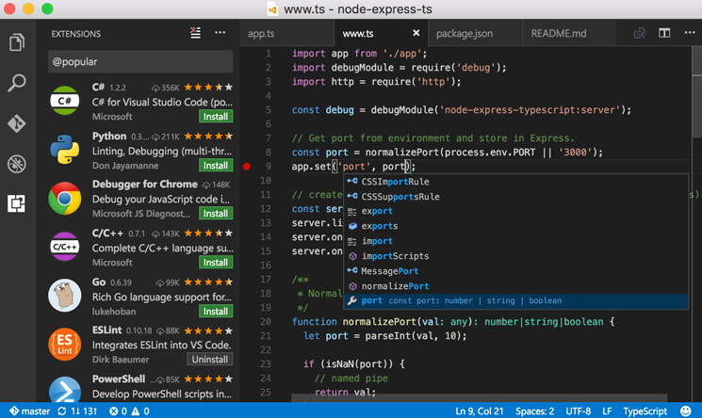
图2.1 Visual Studio Code主界面
在我看来，VSC是我目前所见的功能最强大的代码编辑器了！VSC产自微软。原声就支持现在流行的的JavaScript，TypeScript还有Node.js。原声支持这些而不能扩展的话就太不像21世纪的程序风格了。VSC当然有一套非常完备的扩展系统。VSC在联网的情况下，可以打开插件系统界面，然后在这个插件系统的海洋中畅游，几乎是现今存在的编程语言，都可以在这里找到其插件，然后在VSC中快乐的使用这门语言进行编程，其代码智能补全等功能则取决于你使用的插件强度了。为什么VSC插件如何丰富，主要还是因为其开源，全球的编程热爱者，便加入其中，缺什么补什么，才使得VSC有现在壮大的扩展系统。
VSC同时还具备了debug系统，与git仓库同步。这两个功能也是与别的编辑器比起来特别突出的特点。一直以来，编辑器给人的感觉就是十分的轻量，打开非常快，可以快速使程序员进入编程节奏。所以编辑器的功能大多数也停留在检查语法，自动补全等等小功能上。像debug这样的功能是很少见的。VSC把它加入其中，同时还不让程序显得卡顿，应该是做了十分多的优化工作！
本项目前期制作页面时候，全部采用了VSC进行编制。虽说其比不上JetBrain家的IDE，但是快速，便捷是我选择它的原因。本项目的前端页面设计不会太复杂，尽量简单又不失内容的感觉。使用JetBrain一套的话，每次打开很慢，浪费很多中间时间。
- 数据库图形界面--- Sequel Pro
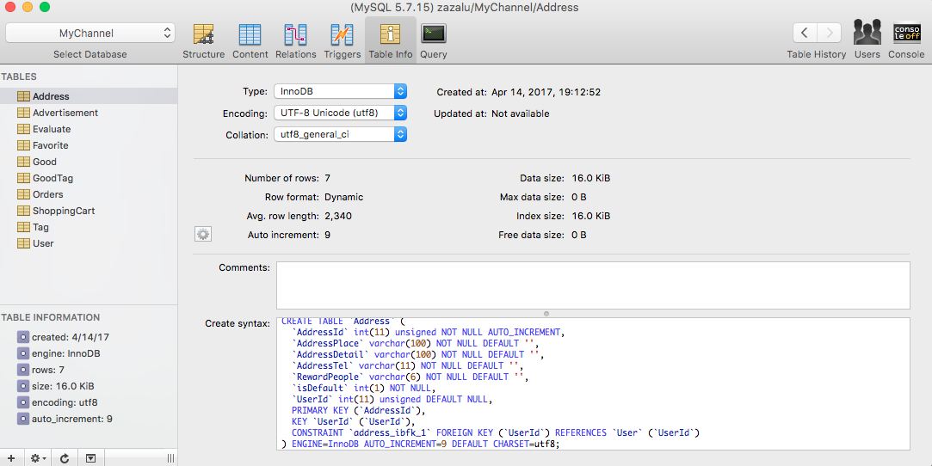
图2.2 Sequel Pro 主界面
由于我的操作系统使用的是OS X，所以就不能使用Mysql自带的数据库图形界面软件。取而代之的是 Sequel Pro。
Sequel Pro是Mac平台上对Mysql全面支持的图形化界面工具。我选择它的原因很简单，界面简洁明了，功能完善(除了不能绘制表于表之间的关系图外)。
经常使用数据库图形化工具的缺点是，会让我们对sql语句慢慢的陌生起来。不过Sequel Pro的开发者貌似预知到了这一点，所以在SP(Sequel Pro的简称)在一个非常明显的位置有一个[Console]按钮，只要是你进行的所有操作，在这个Console中都会一一显示其对应的sql语句。这不仅是我们回顾sql语句的好机会，同时也是学习写出高校，正确sql语句的场所。SP自动生成的sql语句十分符合规范，关键字和普通名字大小写区分，变量名都是用单引号扩起来防止保留子的冲突(项目中我就因为sql语句中变量取了一个保留子的缘故，debug了很久也不知道原因，到最后使用sql语句一查，才发现自己的变量子和保留子冲突了，然后才认识到单引号的重要性，它是我们不用再去考虑保留子冲突问题了！)
- 集成开发环境---IntelliJ IDEA
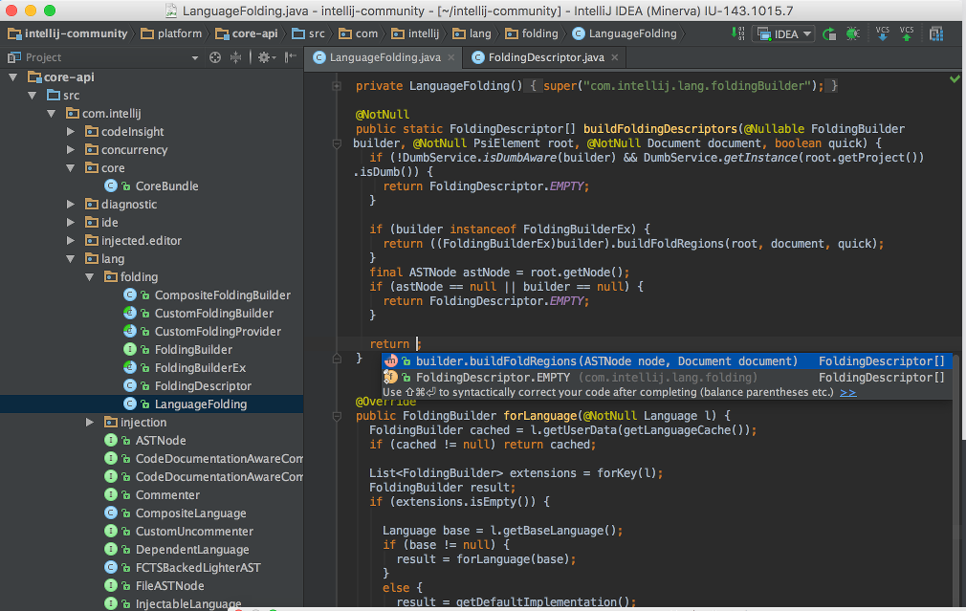
图2.3 IDEA主界面
本项目IDE莫属最近流行的IntelliJ IDEA。在为Eclipse感到惋惜的同时，IntlliJ IDEA确实是一个非常好用的属于JAVA的IDE。
IntelliJ IDEA在创建一个Web项目的时候，会提示出所有的现存的流行的web框架，我使用的struts2，hibernate还有Spring，那是当然也有。IDEA提供了这些功能，使得我们无需去这些框架的官网下载有关jar包(本人还没有使用过Maven)IDEA会帮我们自己配置好所有的环境，是不是很方便！
IDEA的代码检查也是非常细心，包括重复代码在内，初学者使用它来编程，那么想必可以得到许许多多的警告。我也是撑着这次的机会，学习到了很多代码的写法，IDEA告诉了我很多代码该如何正确的书写，使得其鲁棒性变强，可以适应不同情况（看到页面不正常显示，总比看到页面报500错误要舒服的多）
此外IDEA在各方面的使用都很好，比如无需自动保存，打开速度大大超过Eclipse，更加惊喜的小图标分类，原声支持各种版本控制软件，比如git，svn
- Chrome的开发者工具
Chrome浏览器的开发者工具，是我调试页面，查看js异常，查看http请求信息的重要工具。
其支持dom元素鼠标选中，让你可以快速定位一个dom元素。其Console中可以输出给类js信息，当我们的js出问题的时候，就可以来这里寻找答案。其Network功能，可以让我们知道有多少次请求，每个请求的具体信息，状态码。

第三章 系统需求分析

3.1 香水网上直销系统的需求分析

3.1.1 系统角色
网上购物平台的需求分析都是大同小异的。香水网上直销系统当然也不例外。按照一般的网上购物平台来讲，Actor差不多有普通用户，也就是买方，还有店主，也就是商家，还有一个后台管理员。这三种角色差不多就组成了我们网上购物平台的所有参与者了吧！
不过，香水网上直销系统其实比上面所说的actor也许来的更简单一些。为什么？因为香水网上直销系统是为乐某个香水公司去开发的一个购物平台，所以其实并没有店主和管理员之分。这个香水购物平台就只有唯一的一个商家，其同时也是该系统的管理员。所以我们的香水网上直销系统总体来说就只有两个actor，一个是买方，还有一个是店主管理(我把店主和管理员名词和在了一起)
好的，接下来就一个个来为读者阐述详细的需求分析吧

3.1.2 关键抽取
再确定每个角色各自的需求前，本项目先做乐关键抽取的工作。接下来我们就先来看下关键抽取的内容吧。
把需求说明书中的关键要素挖掘出来，就是关键抽取的核心任务。通过挖掘出来的关键性名词，我们可以大致了解到本系统的主要参与角色，还有需要实现的功能。下面是本项目的关键抽取表

表3.1 关键抽取
候选的关键抽取 | 排除的原因 | 选定的名字
网上购物者 |  | 买方(Customer)
厂商直接管理 |  | 店主管理(Manager)
厂商提供商品 | 无关
商品内容详细 |  | 商品(Goods)
香水专卖网站 |  | 香水(perfume)
购物者收藏夹 |  | 收藏夹(Favorite)
商品有标签分类 |  | 标签(Tips)
推荐购物者商品 | 无关
多件商品共同支付 |  | 购物车(ShoppingCart)
单笔交易单个订单 |  | 订单(Order)
订单说明要具体 | 无关
购物者可以作出评价 |  | 评价(Evaluate)
首页轮播广告 |  | 广告(Advertisement)

表中所写的无关，更多情况其实并不是表达真的无关，其实是想表达无关的这个关键字被包含在了其他的关键抽取里。比如厂商提供商品和直接管理，提供商品就已经包含在了直接管理里面，所以提供商品这个关键字就不需要了。
从表中我们可以很明确的得到一些可以直接拿来做实体的关键字。关键抽取的作用就体现在这里，它会帮我们去挖掘出重要的内容，去协助我们做出更完善的需求分析
那么讲完了关键抽取，接下来就给读者阐述下需求分析的细节部分
(1) 买方需求分析。
- 用户登录：买方的登录需要检测其可用性，如果是不可用的账号则无法让其登录。同时买方登录的时候需要检测账号完整性，如果不完整，那么就应该让其填写相关个人信息。
- 用户注册：买方的注册主要分为两类，一个是普通注册，还有一个是快速注册。普通注册需要买方填写相关个人信息后才能注册成功。邮箱快速注册则只需要告知邮箱名还有账号密码，然后通过邮箱的验证邮件就可以很快的注册完毕。
- 买方购买商品：买方可以通过多种途径去发现自己喜欢的商品，现在已经确定的功能是， 主页面查看商品，搜索功能查看商品还有收藏夹查看商品；买方在支付完成后可以去订单页面填写自己的评价。评价会今时写入系统的数据库内
- 买方支付商品：买方支付商品的形势应该有两种，一个是[立即购买]，让买方可以直接进行购买。另一个则是[购物车]，模拟我们平时购物的手推车，可以把商品全部放进去，然后一口气付款。
- 买方个人信息：买方可以修改自己的个人信息，从自己的头像到电话，邮箱等。不过无法修改自己的用户名。用户名是最初设定后就无法改变的
(2) 店主管理的需求分析。
- 广告管理：店主管理可以任意修改我们在主页呈现的轮播广告内容。店主管理可以上传一个图片，然后选择一个商品作为对应。
- 月交易统计：一个购物平台自然还需要一个月交易报表，这个功能是为公司了解自己网站运营效果的一个重要的功能。
- 账户管理：店主管理可以查看所有的用户，拥有封停他们，启用他们还有删除这些用户的功能
- 商品管理：店主管理可以对商品进行任意的CRUD操作。
- 订单管理：店主管理可以对订单进行删除，发货的功能，同时也可以查看订单的详细内容

3.2 香水网上直销系统域模型设计
我们在上一小节为大家阐述了系统的大致需求分析，那么接下来我们就可以靠需求分析的结果去做一下域模型
所谓域模型设计，其实就是根据需求分析的结果，得出一个初步的系统的所有实体，还有实体之间关系的图表内容。我们可以在域模型设计的结果，大致看到系统的所有的实体，还有其关系。

3.2.1 系统域模型类图
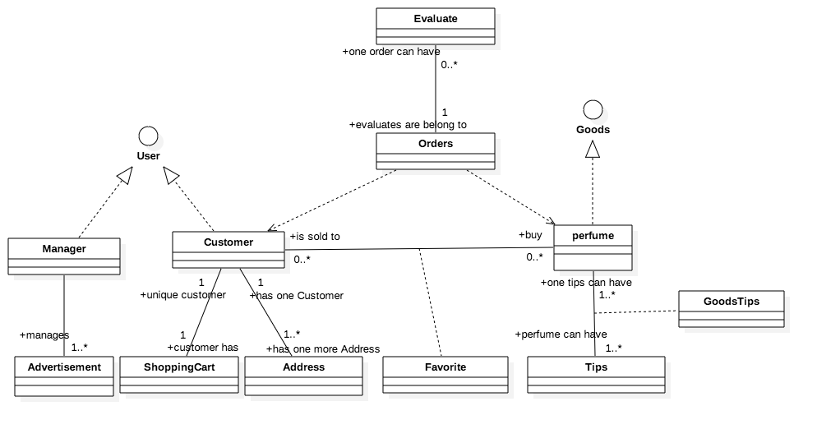
图3.1 域模型类图

域模型类图中，我们可以分析出我们大致所需的一些JavaBean，然后我们还可以分析出其不同实体之间到底是one-to-many还是many-to-many等关系

3.2.2 系统域模型类图各实体详细解释图
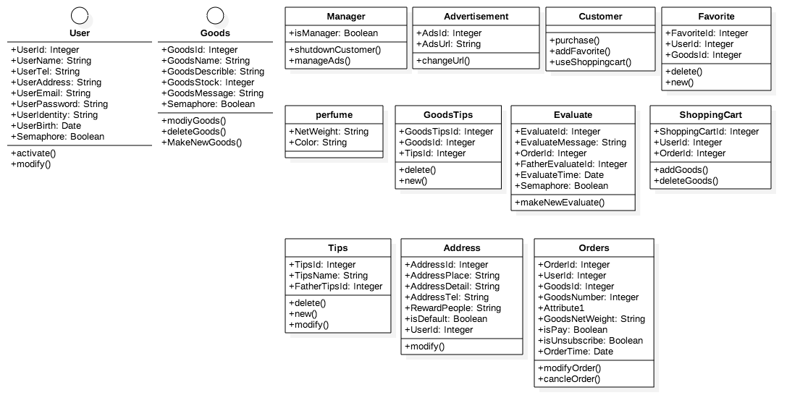
图3.2 域模型详细解释图
从详细的解释图中，我们可以看到更加清晰的实体的信息还有实体与实体之间的关系。就好比说从接口就可以看出，用户和商品有其不同的实现实体，用户可以有普通用户和店主管理。而商品可以分为打折的还有不打折的等(让它成为一个接口，这样就可以让所有的商品的共性放在一起，以后出现特殊的商品时候，继承于它然后添加新的属性方法)

3.3 系统的用例规约说明
不过说了这么多内容，最重要的事情还没有说明。就是用例规约。用例规约用图表的形式，清楚的为工作人员描述了所有需要实现的功能。有了用例规约，我们在实现功能的时候，都可以对照用例规约进行一步步的开发。同时也可以来了解一个模块所需的所有功能内容，使得开发一个模块的时候可以考虑到这个模块的所有所需的关键内容，使得编程不会疏漏。
用例规约会详细的描述一个用例场景的名称，说明还有发生这个用例的前置条件，基本事件流，还有发生后的结果。同时也囊括了可能发生的异常事件。这些完备的用例描述，可以为我们的编程提供全面的参考，使得我们不会疏漏该功能的所有情况。
接下来本节的重要内容就来描述下香水网上系统的用例规约

3.3.1 用例规约
3.3.1.1 登录注册
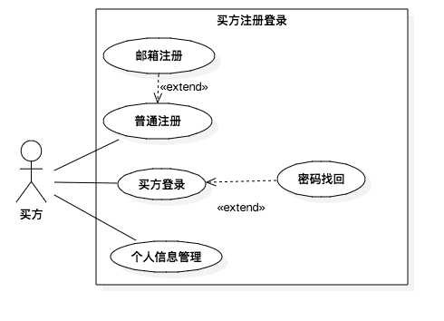
表3.2 登录注册
用例名称： | 登录注册
用例ID： | 1
角色： | 买方
用例说明： | 买方可以进行普通注册和邮箱注册，忘记密码可以进行邮箱验证找回。注册后可以进行登录，修改个人信息。
前置条件： | 买方已经登录了网上香水直销系统的登录注册页面
基本事件流： | 1. 输入用户名密码进行普通注册  2. 使用已注册帐号进行登录  3. 进行个人信息页面，对个人信息进行完善，联系地址，联系电话等。
其它事件流： | 输入邮箱名，通过验证邮箱进行快速注册
异常事件流： | 忘记密码后，可以按”找回密码”按钮进行邮箱验证来找回密码
后置条件： | 买方成功登录网上香水直销系统，并转到首页

3.3.1.2 发现商品

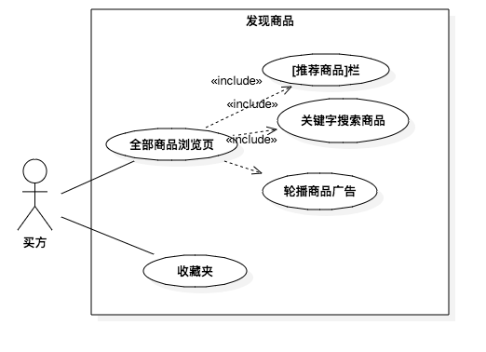

表3.3 发现商品
用例名称： | 发现商品
用例ID： | 2
角色： | 买方
用例说明： | 买方可以在首页通过各种方式(关键字，广告，推荐栏)找到自己想买的商品
前置条件： | 买方已经登录上网上香水直销系统的首页
基本事件流： | 1. 在首页的商品浏览页中点击”更多”按钮，跳转至[总商品页面]进行全部商品的浏览。  2. 通过首页的轮播广告超链接，点击直接进入对应的商品页  3. 使用右上角的关键字搜索，查找想要的商品  4. 进入[指定商品页]进行浏览
其它事件流： | 通过买方自己的收藏夹来进入[指定商品页]
异常事件流： | 点错了商品，可以随时返回，重新选择商品
后置条件： | 买方进入[指定商品页]，并着手开始购买操作

3.3.1.3 购买商品

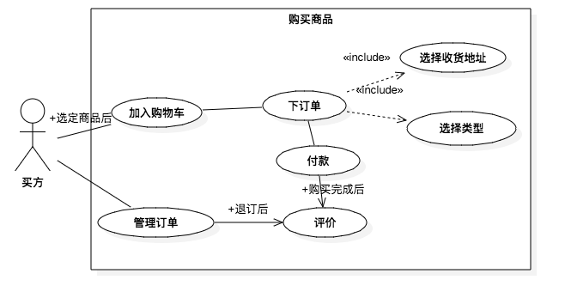

表3.4 购买商品
用例名称： | 购买商品
用例ID： | 3
角色： | 买方
用例说明： | 买方可以在[指定商品页]中，选择商品数量，类型，然后进行购买，或者取消购买。最后还可以进行相应的评价
前置条件： | 买方登录本系统，然后选定了想购买的商品
基本事件流： | 1. 选定了想购买的商品后点击商品超链接进入[指定商品页]  2. 浏览下该商品的有关信息，评价等  3. 设置好想购买的数量还有商品款式(有些商品有不同款式)  4. 点击”购买”，便会加入购物车  5. 点击”购物车”，便会进入[购物车页面]，买方决定好后，可以下订单，决定收货地址，随后付款。买方亦可在此修改订单内容，比如修改购买数量，修改款式。也可以撤销某些订单。  6. 点击”付款”便会将购物车内的订单全部提交，进入付款流程，最后交易完成  7. 点击”查看订单”便可以看到自己的所有订单表，可以查看/修改/撤销相应订单
其它事件流： | 可以在完成交易或者退订后对商品进行评价。
异常事件流： | 点击”付款”后，若支付失败，自动跳转至[购物车页面]，重新付款或者取消
后置条件： | 交易成功，进入货运流程

3.3.1.4 商铺管理

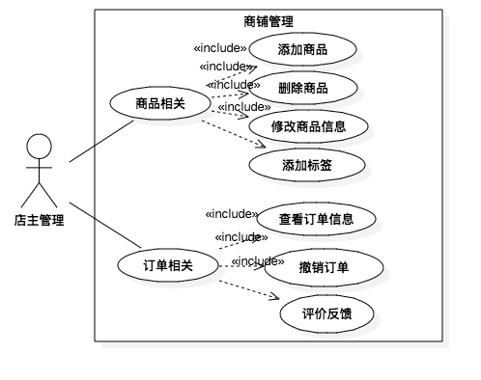

表3.5 商铺管理
用例名称： | 商铺管理
用例ID： | 4
角色： | 店主管理
用例说明： | 店主管理可以进行商品和订单的相关操作，比如添加商品删除商品，还有查看订单，添加标签等相关操作
前置条件： | 店主管理者成功登录本系统的[商铺管理页]
基本事件流： | 1. 店主管理点击”商品相关”按钮，弹出商品相关的子按钮，添加商品，删除商品，还可以修改商品信息。  2. 点击”添加商品”,跳转至添加商品页，对新添加的商品进行相关的信息填写，名称，款式，库存，商品详细信息，商品标签等  3. 点击”删除商品”，提示是否删除后，就会将该商品移除商品栏中  4. 点击”订单相关”，弹出订单相关的子按钮，查看订单，撤销订单，评价反馈。  5. 点击”查看订单”，可以看到所有订单表，点击不同订单，会跳转至该[订单详细页面]  6. 进入[订单详细页面]后，可以对未完成交易的订单进行撤销，并且附上撤销原因给买方。
其它事件流： | 为商品添加标签时，分为父和子标签，可以不为商品添加子标签，但是必须添加父标签
异常事件流： | 如因一些异常原因导致店主管理各类修改操作没有凑效，系统会自动返回至之前页面
后置条件： | 店主管理成功对商品进行了各项管理

3.3.1.5 后台管理

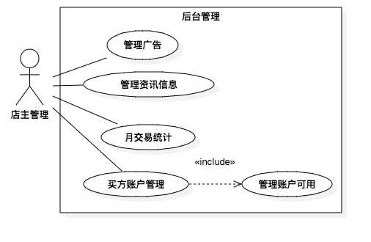

表3.6 后台管理
用例名称： | 后台管理
用例ID： | 5
角色： | 店主管理
用例说明： | 店主管理可以对广告，资讯信息进行添加修改删除，可以查看月交易统计，可以对所有买方的账户信息进行查看，同时在特殊情况下可以对指定的买方账户进行封禁，使其无法登录本系统
前置条件： | 店主管理者成功登录本系统的[商铺管理页]
基本事件流： | 1. 店主管理点击”管理广告”按钮，就会进入[广告管理页]，在这里可以添加广告图片，添加广告描述；可以删除原有广告，也可以在原有基础上修改  2. 点击“发布修改资讯信息”，就会进入[资讯信息管理页]，和广告页如出一撤，也可以对其进行各项删除添加修改操作。  3. 点击“月交易统计”，就会进入[月交易统计页]，系统会对最近12个月的交易进行一个柱状图的显示，供店主管理查看参考  4. 点击”买方账户管理” ，可以查看本系统所有已经注册的买方用户，店主管理可以查看这个用户的各项信息。在特殊情况下可以封禁指定买方用户，使其无法登录本站
其它事件流： | 买方账户管理时可以点击解锁，对之前封禁的用户，进行解封，让其可以再次正常的使用本站
异常事件流： | 由于本站的开设时间不足12个月，所以在浏览月交易统计时候不会显示完整的柱形图。
后置条件： | 店主管理在后台成功修改各项信息

3.4 香水网上直销系统需求分析总结
在指导老师的充分指导下，我大概花了1周多的时间，把香水网上直销系统的需求分析还有一些文档撰写完毕，在这期间，也改了许多次的内容。在修改的时候，我体会到了需求分析的重要性，还有只做一次分析，其准确度是很低的，除非你所做的项目是曾经做过一次的。所以需求分析要反复的进行修改分析，最后也许才可以做到50分的成绩。同时需求有时候还会根据项目的进行发生变化也是常有的事情。

第四章 系统前端页面的设计与实现
这一章将详细介绍香水网上直销系统在前端页面的总体设计和实现。我会从页面总体外观设计，页面资源加载方式两个方面来为读者介绍本项目的前端页面的设计与实现

4.1 页面总体外观设计

4.1.1 bootstrap框架
本系统的页面使用了推特的bootstrap框架作为前端框架来开发。使用它的原因是本人对前端的学习也算是从零开始，所以先借助框架去开发页面，一个是为我节省了不少设计页面美观的时间，另一方面也让我可以从中学习到前端页面的知识。
我主要运用了bootstrap自带的按钮样式，还有其input标签的样式。此外的页面内容，我在借鉴了bootstrap的css设计后，自行设计的。
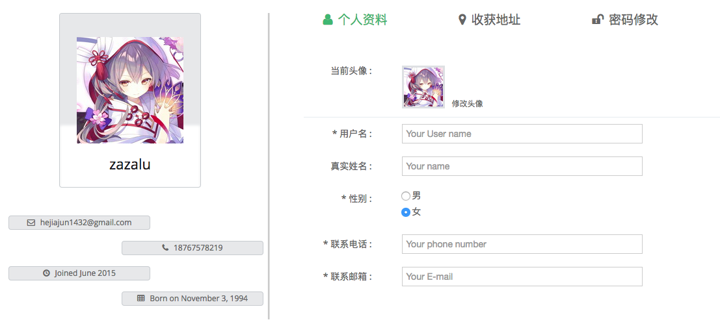
图4.1 个人信息页面设计

如上图所示，是我的页面中经常会出现的一个盒子模型，左边可以显示内容，右边是相关操作的页面。这个盒子模型就是我自行设计的页面。我把它在多个场合进行了副用，比如商品购买页中，我左边可以放商品的图片，代表此商品，右边显示商品的详细信息，供买家选择购买。

4.1.2 CSS的动画
页面的大部分动画效果，采用了CSS的动画效果进行实现而不是js。比如鼠标的mouseenter，当鼠标滑过一个元素的时候，就会触发CSS的hover选择器对应的效果，该元素的css属性也会随之改变，这样就实现了一种CSS动画的效果。比起使用JS来实现动画效果，CSS的实现方式更加的简洁，只需要在css文件中进行定义即可，使得前端代码更加整洁

4.2页面资源加载方式

4.2.1 JSP模版技术
现在的Web页面全部都是动态页面， 静态页面的可用环境越来越少。JSP模版技术就应运而生，JSP模版技术可以支持我们在html页面上使用java代码。特别是其带有的EL表达式，最简单的一个动态数据的实现方式就是，我们使用EL表达式可以在页面上取到HttpSession中的内容，那么我们便可以在后台修改HttpSession中的内容，这样数据就会是实时更新的，这就是一个动态数据的最简单的实现方式之一。
本项目中，比如商品页面，用户个人信息页面，都采用了JSP的EL表达式来显示所有相关的数据信息。我在后台先把要显示的技术放入HttpSession中，然后在页面中使用诸如${sessionScope.user.userName}的方式来取出值。

4.2.1 Ajax技术
本项目除了使用JSP模版技术来显示网页最新内容外，主要还使用了Ajax技术来进行页面资源的加载。Ajax技术可以让我们异步的向后台发送http请求，然后后台处理完信息后返回一些数据给Ajax，最后我们可以在Ajax的回调函数中好好的利用返回的数据，使用js的append等方法，在页面中创建新数据对应的html元素，从而实现资源的加载。

4.3 本章小节
差不多看到这里，我相信读者应该对本项目的前端页面设计所使用的技术相关，设计思路相关有了一个全面的理解。本项目所采用的前端技术，都是当下流行的技术(JSP除外，JSP模版技术因为其加载不够快，要多执行一些后台操作导致页面容易卡顿的缘故，并没有被众人所认可，不过不可以否认其是模版技术的鼻祖，所以我也使用了它，本项目的复杂程度还不足以看出它的缺点)，在本项目的前端页面设计中，我收获了很多前端的知识，对前端也有了不同的看法。我认为现在的前端并不亚于后台的复杂度。未来前端后台统一的时候应该离我们不远。

第五章 系统的后台设计与实现
前面介绍完了前端页面的设计。那么接下来就紧接着来介绍本项目的后台设计和其实现。
在第二章我就已经对后台所使用的技术进行了详细的说明，所以重复的说明我不会再次进行。本章节我会先用纯文本的方式阐述下后台的总体设计与实现，然后用一些图表结合一定量的说明来对后台的设计实现进行实质性的展现(大致从数据字典，数据库设计说明，鲁棒分析还有解决方案说明书)

5.1 后台设计与实现概述

5.1.1 表现层设计与实现
本项目部署于Tomcat Web服务器中，所有到达本项目的请求都会被tomcat所拦截，然后送往对应的Servlet中。不过在使用了Struts2框架后，所有的送往Servlet的框架都会被Struts2的核心过滤器所拦截。Struts2的有效执行方法类叫做Action。就像之前请求被送往Servlet的url一样，使用Sturts2的项目的url都是用.action结尾的。Struts2的核心过滤器会捕获这些.action结尾的url，然后根据Sturts2的一个核心配置文件struts2.xml中的描述，来将这个action请求送往对应的action类。Struts2.xml中描述了一个个Action类，它的全类名，它的返回值。Sturts2的Action类中所有有效的会被捕获的action方法，都是返回一个字符串，然后在配置文件中可以定义一个字符串，它对应应该跳转到的页面。这有点类似Servlet的HttpResponse的跳转，只不过它封装了这些api，让我们可以使用配置文件的方式来管制跳转的功能，而不是代码。
很多时候，网页上用户认真仔细的填完了表格，然后你会发现，自己还要去花费好多行代码去逐个的把这些数据转化成JavaBean中对应属性的值。当你看到一行行几乎相近的取值赋值代码的时候，你就会发现写出这样代码的自己是多么的愚蠢。不过没关系，Sturts2作为一个优秀的表现层框架，早就料到了这一点，所以Struts2为我们封装了取值赋值的操作代码！我们只需要简单的遵照下它给我们的规范，就可以很轻松的把网页表格传回来的数据填充到JavaBean中。这个就是ModelDriven(模型驱动) 模型驱动为我节省了很多的代码量，我总共有8个表，那么每个表基本都有JavaBean的数据填充的时候，所以这时候我都是直接把任务甩给了模型驱动，它会把报表的内容，根据name，来一一的填充到JavaBean中，而我们就只需要直接使用这个已经填充好的javabean就行
这些差不多就是本项目所有使用到的Sturts2的技术，当然Sturts2还有很多很多好用的功能，不过在本项目中不怎么常用到，就略过不说明了

5.1.2 持久层和业务层的设计与实现
严格来说，持久层和业务层我应该要分成两个小点来讲的，但是由于Spring框架的使用，把这两个的界限模糊化了。
持久层虽然我们使用的是hibernate，但是我们的Spring因为其强力的整合其他框架的能力，本项目的Hibernate其实已经被整合到了Spring中(Struts2其实也是，只不过Struts2还是能表现出它自己的代码风格)。
Hibernate在Spring的管理下，我们只需要使用Spring的hiberntaeTemplate类，就可以像直接使用Hibernate的Session一样，用面向对象的思想去操作数据库中的数据。所有的持久层操作，全部被放在Dao层中，Dao层中有各式各样的xxxDao类，分别对应不同表的Dao类，要修改某个表的数据时候，就会对应调用其Dao类中的方法。每个Dao中都被Spring注入了一个HibernateTemplate，Spring会在Tomcat启动的时候，初始化中把这个HibernateTemplate初始化完毕(IoC思想的体现)然后我们便可以直接使用这个HibernateTemplate
HibernateTemplate的CRUD操作和Hibernate的Session很相似，都有save，update，delete等方法，同时也是面向对象的，所以我们要传入的都是一些JavaBean。
同时业务层都被放在Service包下，所有的业务层类名都已Service结尾。每个Service中我们都使用Spring，对其注入了它需要的Dao层的类对象，供Service层使用。不过由于我更倾向于将业务逻辑写在Struts2的Action中，所以本项目的Service层所作的工作就只有调用一些Dao层的方法，从而在Service层去修改持久层的数据。我完全可以删除Service包，不过多半我保留着的原因还是因为这样写让项目架构更加的易懂和清晰。

5.2 数据字典
我现在仍然记得我们指导老师批评我，数据字典写的不正确。
本小节简要的介绍下本项目的数据字典。数据字典和数据库设计不一样，数据字典是可以让人去查询的地方，对于不懂的一些名词。所以更多时候数据字典里写有的应该是一些固定的常量，比如性别的 男，女。所以我的数据字典中，只填有了一些常量，填写他们的原因只是为了解释一下一些不容易被理解的常量。
下面是我的数据字典表
表5.1 数据字典
名称 | 属性 | 文字最大长度 | 备注说明
北京市 | varchar | 7 | 中国省份常量
天津市 | Varchar | 7 | 中国省份常量
上海市 | Varchar | 7 | 中国省份常量
重庆市 | Varchar | 7 | 中国省份常量
河北省 | Varchar | 7 | 中国省份常量
山西省 | Varchar | 7 | 中国省份常量
辽宁省 | Varchar | 7 | 中国省份常量
吉林省 | Varchar | 7 | 中国省份常量
黑龙江省 | Varchar | 7 | 中国省份常量
江苏省 | Varchar | 7 | 中国省份常量
浙江省 | Varchar | 7 | 中国省份常量
安徽省 | Varchar | 7 | 中国省份常量
福建省 | Varchar | 7 | 中国省份常量
江西省 | Varchar | 7 | 中国省份常量
山东省 | Varchar | 7 | 中国省份常量
河南省 | Varchar | 7 | 中国省份常量
湖北省 | Varchar | 7 | 中国省份常量
湖南省 | Varchar | 7 | 中国省份常量
广东省 | Varchar | 7 | 中国省份常量
海南省 | Varchar | 7 | 中国省份常量
四川省 | Varchar | 7 | 中国省份常量
贵州省 | Varchar | 7 | 中国省份常量
云南省 | Varchar | 7 | 中国省份常量
陕西省 | Varchar | 7 | 中国省份常量
甘肃省 | Varchar | 7 | 中国省份常量
青海省 | Varchar | 7 | 中国省份常量
台湾省 | Varchar | 7 | 中国省份常量
内蒙古自治区 | Varchar | 7 | 中国省份常量
广西壮族自治区 | Varchar | 7 | 中国省份常量
西藏自治区 | Varchar | 7 | 中国省份常量
宁夏回族自治区 | Varchar | 7 | 中国省份常量
新疆维吾尔自治区 | varchar | 7 | 中国省份常量
香港特别行政区 | varchar | 7 | 中国省份常量
澳门特别行政区 | varchar | 7 | 中国省份常量
折扣率1 | Int | 1 | 折扣比例
折扣率2 | Int | 1 | 折扣比例
折扣率3 | Int | 1 | 折扣比例
折扣率4 | Int | 1 | 折扣比例
折扣率5 | Int | 1 | 折扣比例
折扣率6 | Int | 1 | 折扣比例
折扣率7 | Int | 1 | 折扣比例
折扣率8 | Int | 1 | 折扣比例
折扣率9 | Int | 1 | 折扣比例

5.3 数据库设计说明

说完了数据子弹，接下来就来阐述一下本项目的数据库了。本项目总共使用了8个表来进行香水网上直销系统的开发。他们分别是User，Orders，Good，Advertisement，Address，Favorite，ShoppingCart，Evaluate。从英文上看就可以很明确的知道他们各自的作用了。
本节主要为读者展示所有的数据库表结构和内容，接下来就贴出所有的数据库图表。
表5.2 User表
Name(字段名) | Comment(内容) | DataType | 允许为Null | P/F
UserId | 买方id | int(11) unsigned | NO | PRI
UserName | 用户名 | varchar(6) | NO
UserTel | 买方手机号 | varchar(11) | NO
UserAddress | 买方住址 | varchar(50) | NO
UserEmail | 买方邮箱 | varchar(50) | NO
UserPassword | 买方密码 | varchar(20) | NO
UserIdentity | 买方身份证 | varchar(18) | YES
UserBirth | 买方生日 | date | NO
UserSex | 买方性别 | int(1) | YES
UserHeadUrl164 | 买方头像164x164 | varchar(100) | YES
UserHeadUrl60 | 买方头像60x60 | varchar(100) | YES
UserHeadUrl30 | 买饭饭头像30x30 | varchar(100) | YES
isManager | 判断是否是管理员 | int(1) | NO
Semaphore | 判断是否被禁用 | int(1) | YES

表5.3 购物车表
Name(字段名) | Comment(内容) | DataType | 允许为Null | P/F
ShoppingCartId | 购物车id | int(11) unsigned | NO | PRI
UserId | 买方id | int(11) unsigned | NO | MUL
OrdersId | 订单id | int(11) unsigned | YES | MUL

表5.4 订单表
Name(字段名) | Comment(内容) | DataType | 允许为Null | P/F
OrdersId | 订单id | int(11) unsigned | NO | PRI
UserId | 买方id | int(11) unsigned | NO | MUL
GoodId | 商品id | int(11) unsigned | NO | MUL
GoodNumber | 购买数量 | int(2) | NO
GoodNetWeight | 购买的商品净含量 | varchar(10) | NO
GoodColor | 购买的商品的颜色 | varchar(10) | NO
isPay | 是否支付完成 | int(1) | NO
isUnSubscribe | 是否退订 | int(1) | NO
IsFaHuo | 是否发货 | Int(1) | NO
IsEvaluate | 是否已评价 | Int(1) | NO
OrderTime | 订单开启时间 | datetime | NO

表5.5 Good表
Name(字段名) | Comment(内容) | DataType | 允许为Null | P/F
GoodId | 商品id | int(11) unsigned | NO | PRI
GoodName | 商品名 | varchar(6) | NO
GoodDescrible | 商品描述 | varchar(100) | NO
GoodStock | 商品库存 | int(11) | NO
GoodNetWeight | 商品净含量 | varchar(20) | NO
GoodPrice | 商品价格 | int(11) | NO
GoodColor | 商品的颜色 | varchar(20) | NO
GoodMessage | 商品补充说明 | varchar(100) | NO
GoodImgUrl164 | 商品图片164x164url | varchar(100) | NO
GoodImgUrl60 | 商品图片60x60url | varchar(100) | NO
GoodImgUrl30 | 商品图片30x30url | varchar(100) | NO
GoodImgUrl430 | 商品图片430x430url | varchar(100) | NO
Semaphore | 判断是否上架 | int(11) | YES
GoodPoint | 商品积分点 | int(2) | NO
GoodDiscount | 商品折扣率 | int(2) | NO

表5.6 Favorite表
Name(字段名) | Comment(内容) | DataType | 允许为Null | P/F
FavoriteId | 收藏夹id | int(11) unsigned | NO | PRI
UserId | 买方id | int(11) unsigned | NO | MUL
GoodId | 商品id | int(11) unsigned | NO | MUL

表5.7 Evaluate表
Name(字段名) | Comment(内容) | DataType | 允许为Null | P/F
EvaluateId | 每个评价的id | int(11) unsigned | NO | PRI
EvaluateMessage | 评价内容 | varchar(100) | NO
OrdersId | 订单id | int(11) unsigned | NO | MUL
EvaluateTime | 评价时间 | datetime | NO
EvaluateStar | 评价星级 | int(1) | NO
EvaluateImgUrl | 评价的图片 | varchar(100) | NO
FatherEvaluateId | 父评价id | int(11) | YES
Semaphore | 退订评价or交易完成评价 | int(1) | NO

表5.8 Advertisement表
Name(字段名) | Comment(内容) | DataType | 允许为Null | P/F
AdsId | 广告id | int(11) unsigned | NO | PRI
AdsImgUrl | 广告的图片url | varchar(100) | NO
GoodId | 广告对应商品id | int(11) unsigned | NO | MUL

表5.9 Address表
Name(字段名) | Comment(内容) | DataType | 允许为Null | P/F
AddressId | 每个收货地址的id | int(11) unsigned | NO | PRI
AddressPlace | 所属区 | varchar(100) | NO
AddressDetail | 详细地址 | varchar(100) | NO
AddressTel | 电话 | varchar(11) | NO
RewardPeople | 收获人 | varchar(4) | NO
isDefault | 是否是默认收获地址 | int(1) | NO
UserId | 买方 | int(11) unsigned | YES | MUL

5.3 鲁棒分析
前面已经把数据库的内容阐述完毕，相比大家应该对香水网上直销系统的持久层设计有所了解。那么接下来，我要展示一下本项目的协作图还有序列图，这些图表是进行了软件鲁棒分析后输出的结果。协作图和序列图让我们更好的了解到了本项目后台代码的运行大体情况，也可以说是一目了然。 那么接下来我就展示下这些图表

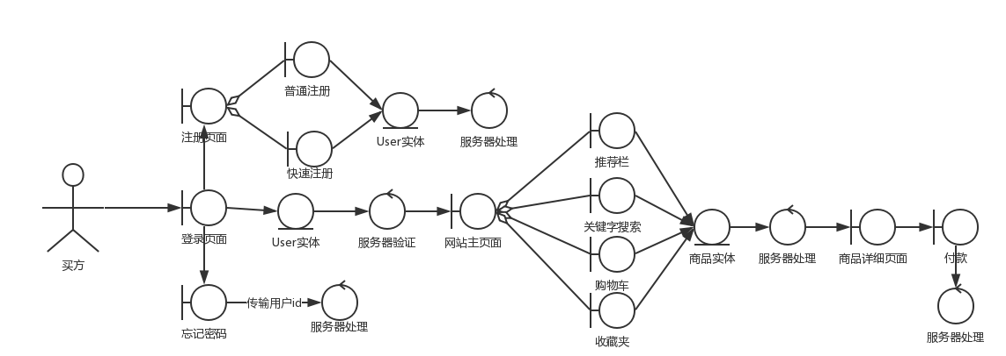
图5.1 买方协作图

店主管理协作图
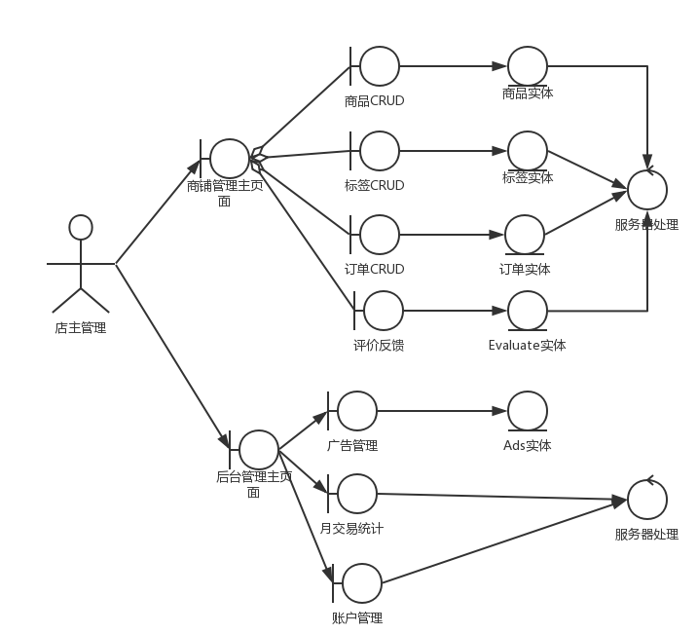
图5.2 店主管理协作图

协作图为我们很好的展示了后台的业务逻辑，还有代码的走向，是我们展现项目后台设计实现的一个好帮手。同时也为我们在后续的开发编码提供的一个向导，使得项目开发不会错失总体的方向
接下来，我们在来看一下序列图

注册登录序列图
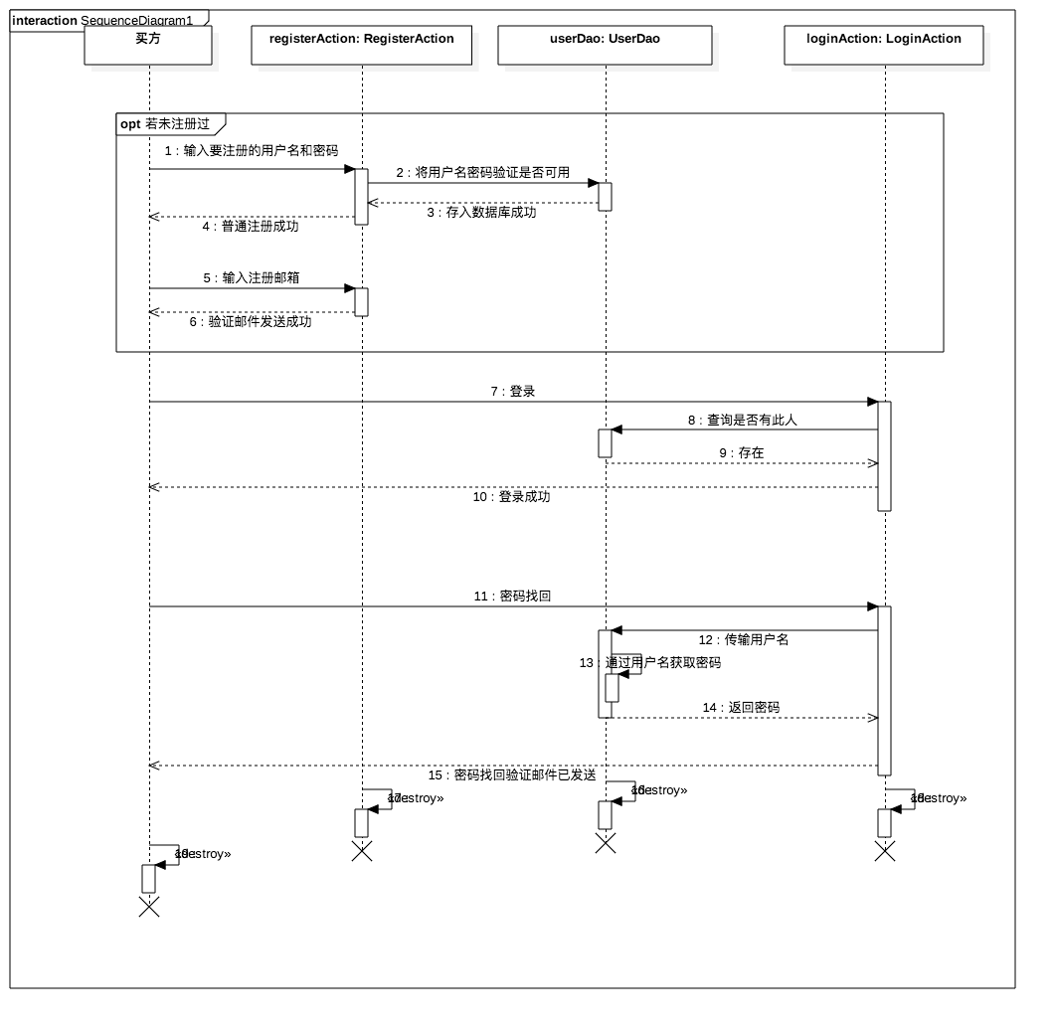
图5.3 注册登录序列图

发现商品序列图
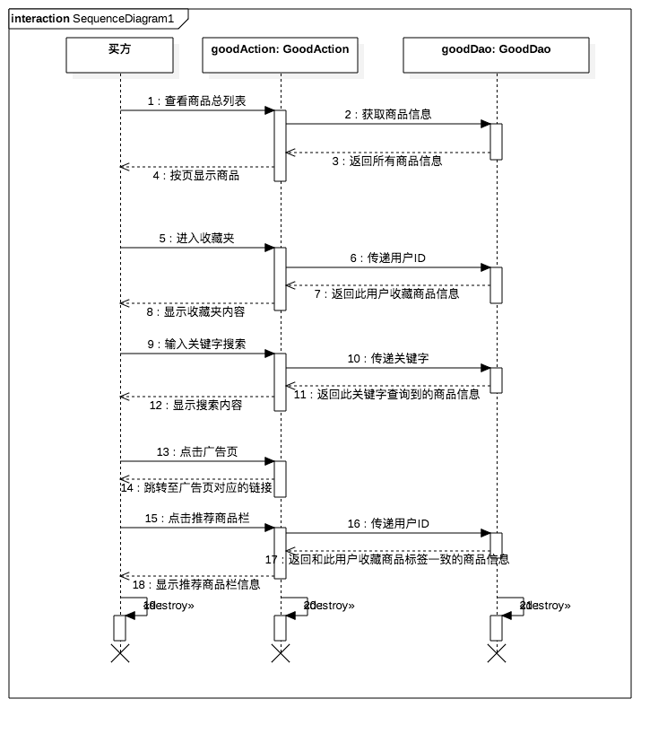
图5.4 发现商品序列图

购买商品序列图
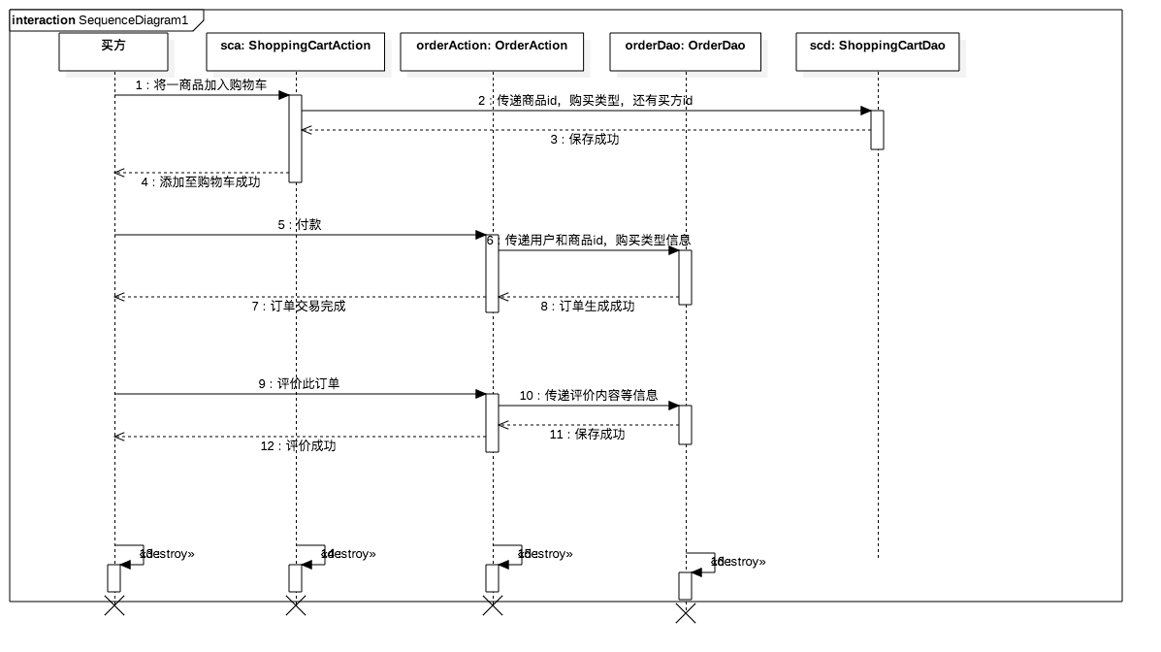
图5.5 购买商品序列图

商铺管理序列图
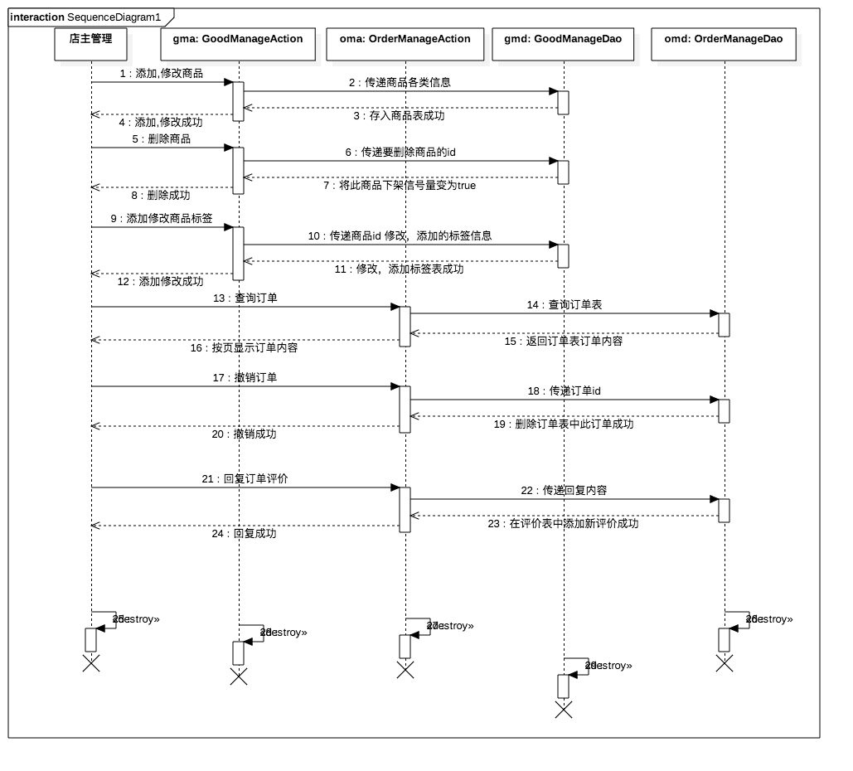
图5.6 商铺管理序列图

后台管理序列图
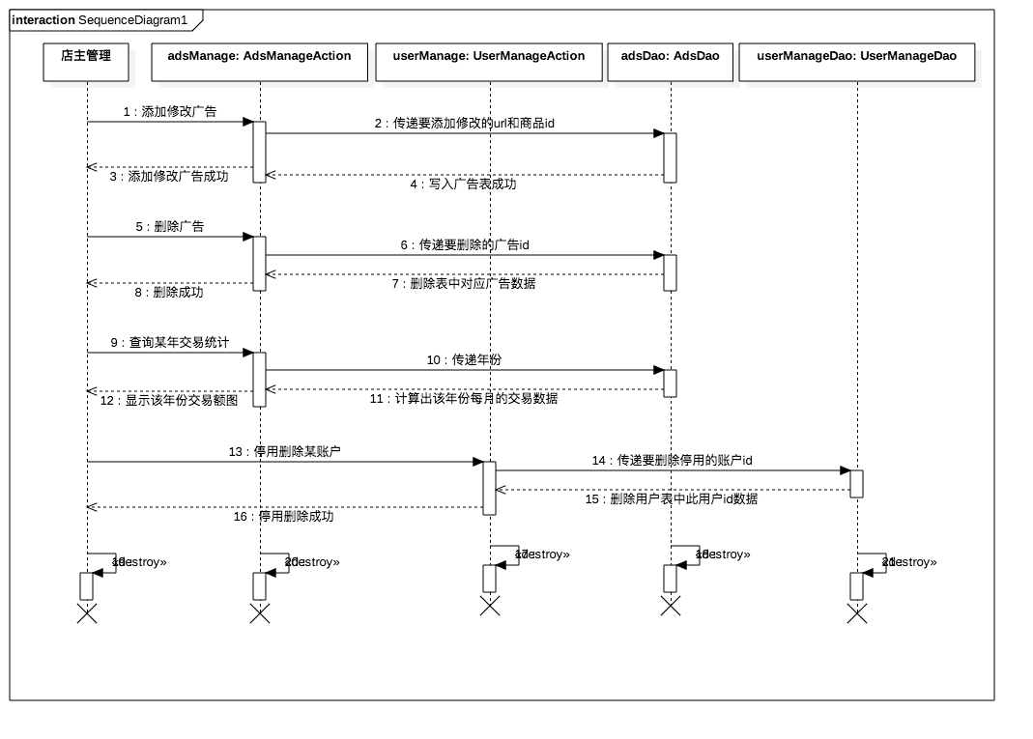
图5.7 后台管理序列图

5.4 解决方案说明书
其实当我们有了数据库说明书，还有一些类的序列图，协作图，用例规约后，我们就可以完整的编写出解决方案说明书，这个说明书中纪录这本项目后台出现的一些主要的功能实现的代码类及其方法，也有说明JSP相关的内容。总体而言通过解决方案说明书，我们可以看到整个项目的后台代码是怎么样的。
接下来就直接来展示解决方案说明书的相关图表

5.4.1 系统的整体架构
视图：JSP
控制：Struts2
模型：实体Bean，User，Good，Address，Order，Evaluate(Spring)
持久层：Hibernate来操控数据
按src下的目录来说就有DAO层用于数据库操作，Service层用于与页面交互，交换数据，Entity层存放JavaBean的地方，Utils层存放各类集合工具类的地方，Test层用于存放单元测试类

5.4.2 资源层解决方案
类名称 | HibernateUtils |  |  | 所属包名称 | Com.zazalu.dao
类静态变量定义
名称 |  | 类型 |  |  |  | 描述
HibernateTemplate |  | org.hibernate.cfg.Configuration |  |  |  | Hibernate核心配置对象
Session |  | org.hibernate.Session
类变量定义(先Public->protected->private)
名称 |  | 类型 |  |  |  | 描述
无
方法(先Public->protected->private)
名称 | 参数 |  | 返回值 |  |  |  | 简单描述
getSession |  |  | org.hibernate.Session |  |  |  | HibernateCRUD核心类
getHibernateTemplate |  |  | org.springframework.orm.hibernate4.HibernateTemplate |  |  |  | Spring结合Hibernate时候的使用HibernateCRUD的包装类

类名称 | XxxxxDao(接口) |  |  | 所属包名称 | Com.zazalu.dao
类静态变量定义
名称 |  | 类型 |  |  |  | 描述
无
类变量定义(先Public->protected->private)
名称 |  | 类型 |  |  |  | 描述
无
方法(先Public->protected->private)
名称 | 参数 |  | 返回值 |  |  |  | 简单描述
Get方法 |  |  | JavaBean Or Set |  |  |  | 获取数据getter
Set方法
Update方法
Delete 方法

类名称 | GoodDaoImpl |  |  | 所属包名称 | Com.zazalu.daoImpl
类静态变量定义
名称 |  | 类型 |  |  |  | 描述
无
类变量定义(先Public->protected->private)
名称 |  | 类型 |  |  |  | 描述
hibernateTemplate |  | org.springframework.orm.hibernate4.HibernateTemplate |  |  |  | Spring结合Hibernate时候的使用HibernateCRUD的包装类
方法(先Public->protected->private)
名称 | 参数 |  | 返回值 |  |  |  | 简单描述
save | Good |  | Void |  |  |  | 保存新商品
getGoodByName | String goodName |  | Good |  |  |  | 根据商品名获取Good
getGoodList | Null |  | List<Good> |  |  |  | 获取商品列表
getGoodListByPageIndex | Integer pageIndex |  | List<Good> |  |  |  | 获取指定页数的商品列表
getGoodById | Integer goodId |  | Good |  |  |  | 根据商品Id获取Good
getGoodNumber | Null |  | Integer |  |  |  | 获取所商品的数量
getGoodListByGoodName | String goodName |  | List<Good> |  |  |  | 商品列表模糊查询
updateGood | Good good |  | Void |  |  |  | 更新商品
deleteGoodById | Integer goodId |  | Void |  |  |  | 根据商品id删除商品

类名称 | OrdersDaoImpl |  | 所属包名称 |  | Com.zazalu.daoImpl
类静态变量定义
名称 |  | 类型 |  |  |  | 描述
无
类变量定义(先Public->protected->private)
名称 |  | 类型 |  |  |  | 描述
hibernateTemplate |  | org.springframework.orm.hibernate4.HibernateTemplate |  |  |  | Spring结合Hibernate时候的使用HibernateCRUD的包装类
方法(先Public->protected->private)
名称 | 参数 |  |  | 返回值 |  |  | 简单描述
save | Order |  |  | Boolean |  |  | 添加新订单
getUnPayOrdersList | Integer userId |  |  | List<Orders> |  |  | 获取用户未付款列表
getPayedOrdersList | Integer userId |  |  | List<Orders> |  |  | 获取用户已支付列表
getOrderByOrderId | Integer orderId |  |  | Order |  |  | 根据订单id获取Order
update | Order |  |  | Null |  |  | 更新订单
deleteOrderById | Integer orderId |  |  | Void |  |  | 删除订单
addNewShoppingCart | ShoppingCart shoppingCart |  |  | void |  |  | 加入购物车
getShoppingCartList | Integer userId |  |  | List<ShoppingCart> |  |  | 获取用户购物车列表
deleteShoppingCartById | Integer shoppingcartId |  |  | Void |  |  | 删除某个购物车数据
getAllOrders | Null |  |  | List<Orders> |  |  | 获取所有的订单
deleteShoppingCartByOrderId | Integer orderId |  |  | void |  |  | 根据订单id删除购物车记录
getShoppingCart | Integer userId, Integer ordersId |  |  | ShoppingCart |  |  | 获取购物车记录
getUnEvaluateOrdersList | Integer userId |  |  | List<Orders> |  |  | 获取未评价订单列表
getOrdersListByGoodId | Integer goodId |  |  | List<Orders> |  |  | 根据商品id获取订单列表
getOrdersListByYearMonth | String selectedYear, String month |  |  | List<Orders> |  |  | 根据年月获得订单列表
deleteShoppingCartByUserId | Integer userId |  |  | void |  |  | 删除用户购物车
getOrdersListByTime | String time |  |  | List<Orders> |  |  | 根据时间获取订单
getOrdersListByUserId | Integer userId |  |  | List<Orders> |  |  | 获取用户订单列表

类名称 | AddressDaoImpl |  |  | 所属包名称 | Com.zazalu.daoImpl
类静态变量定义
名称 |  | 类型 |  |  |  | 描述
无
类变量定义(先Public->protected->private)
名称 |  | 类型 |  |  |  | 描述
hibernateTemplate |  | org.springframework.orm.hibernate4.HibernateTemplate |  |  |  | Spring结合Hibernate时候的使用HibernateCRUD的包装类
方法(先Public->protected->private)
名称 | 参数 |  | 返回值 |  |  |  | 简单描述
save | Address |  | Void |  |  |  | 添加收货地址
getAddressByUserId | Integer userId |  | List<Address> |  |  |  | 获取收货地址列表
deleteAddressById | Integer addressId |  | Boolean |  |  |  | 根据id删除Address
getDefaultAddress | Integer userId |  | Address |  |  |  | 获取用户的默认地址
getAddressById | Integer addressId |  | Address |  |  |  | 根据id获取Adress
update | Address address |  | Void |  |  |  | 更新地址

类名称 | AdvertisementDaoImpl |  |  | 所属包名称 | Com.zazalu.daoImpl
类静态变量定义
名称 |  | 类型 |  |  |  | 描述
无
类变量定义(先Public->protected->private)
名称 |  | 类型 |  |  |  | 描述
hibernateTemplate |  | org.springframework.orm.hibernate4.HibernateTemplate |  |  |  | Spring结合Hibernate时候的使用HibernateCRUD的包装类
方法(先Public->protected->private)
名称 | 参数 |  | 返回值 |  |  |  | 简单描述
save | Advertisement |  | Void |  |  |  | 保存新广告
getAdsList | Null |  | List<Advertisement> |  |  |  | 获取广告列表
deleteAdsById | Integer adsId |  | Void |  |  |  | 删除广告id

类名称 | EvaluateDaoImpl |  | 所属包名称 |  | Com.zazalu.daoImpl
类静态变量定义
名称 |  | 类型 |  |  |  | 描述
无
类变量定义(先Public->protected->private)
名称 |  | 类型 |  |  |  | 描述
hibernateTemplate |  | org.springframework.orm.hibernate4.HibernateTemplate |  |  |  | Spring结合Hibernate时候的使用HibernateCRUD的包装类
方法(先Public->protected->private)
名称 | 参数 |  |  | 返回值 |  |  | 简单描述
save | Evaluate |  |  | Void |  |  | 添加新评价
getEvaluateByOrderId | Integer orderId, Boolean isFatherEvaluate |  |  | List<Evaluate> |  |  | 获取订单评价
getEvaluateByFatherEvaluateId | Integer fatherEvaluateId |  |  | List<Evaluate> |  |  | 获取父评价
getEvaluateByEvaluateId | Integer evaluateId |  |  | Evaluate |  |  | 获取评价
getEvaluateNumberByOrderId | Integer orderId |  |  | Integer |  |  | 获取评价数量

类名称 | FavoriteDaoImpl |  | 所属包名称 |  | Com.zazalu.daoImpl
类静态变量定义
名称 |  | 类型 |  |  |  | 描述
无
类变量定义(先Public->protected->private)
名称 |  | 类型 |  |  |  | 描述
hibernateTemplate |  | org.springframework.orm.hibernate4.HibernateTemplate |  |  |  | Spring结合Hibernate时候的使用HibernateCRUD的包装类
方法(先Public->protected->private)
名称 | 参数 |  |  | 返回值 |  |  | 简单描述
save | Favorite |  |  | Void |  |  | 添加新收藏
deleteFavorite | Integer goodId, Integer userId |  |  | Void |  |  | 删除收藏
getFavorite | Integer userId, Integer goodId |  |  | Favorite |  |  | 获取用户的指定收藏
getUserFavoriteList | Integer userId |  |  | List<Favorite> |  |  | 获取用户收藏夹

5.4.3 业务层解决方案
类名称 | UserAction |  | 所属包名称 | Com.zazalu.action
类静态变量定义
名称 | 类型 |  |  |  | 描述
无
类变量定义(先Public->protected->private)
名称 | 类型 |  |  |  | 描述
user | com.zazalu.entity.User |  |  |  | Struts2的模型驱动User
方法(先Public->protected->private)
名称 | 参数 | 返回值 |  | 简单描述
register |  | String |  | 注册方法
quickRegister |  | String |  | 快速注册方法
verifyByName |  | String |  | 验证用户名是否重复
userLogin |  | String |  | 用户登录
quicksetupReceiveMail |  | String |  | 快速注册邮件回执
lostPassword |  | String |  | 找回密码
verifyUserPassword |  | String |  | 验证密码是否正确
passwordChange |  | String |  | 修改密码
userLogOut |  | String |  | 用户登出
getUserList |  | String |  | 获取用户列表
getUserByName |  | String |  | 根据用户名获取用户
userManage |  | String |  | 管理用户
deleteUser |  | String |  | 删除用户
addUserSexToSession |  | String |  | 添加用户性别到Session域
addUserBirthStringToSession |  | String |  | 添加用户生日到Session域
addUserDefaultHeadImg |  | Void |  | 添加用户默认头像
testUserMessageComplete |  | Boolean |  | 测试用户个人信息是否完整

类名称 | GoodAction |  | 所属包名称 |  | Com.zazalu.action
类静态变量定义
名称 | 类型 |  |  |  |  | 描述
无
类变量定义(先Public->protected->private)
名称 | 类型 |  |  |  |  | 描述
good | com.zazalu.entity.Good |  |  |  |  | Struts2的模型驱动Good
方法(先Public->protected->private)
名称 | 参数 | 返回值 |  | 简单描述
register |  | String |  | 保存新商品
getGoodList |  | String |  | 获取商品列表
getGoodListByPageIndex |  | String |  | 根据页数获取商品列表
deleteGood |  | String |  | 删除商品
saveGoodToHttpSession |  | String |  | 将商品信息存入Session域中
toGoodPage |  | String |  | 跳转至商品详细页
getGoodNumber |  | String |  | 获取商品总量
getGoodListByGoodName |  | String |  | 模糊查询商品
verifyGoodName |  | String |  | 验证商品名是否重复

类名称 | OrdersAction |  |  | 所属包名称 | Com.zazalu.action
类静态变量定义
名称 |  | 类型 |  |  |  | 描述
无
类变量定义(先Public->protected->private)
名称 |  | 类型 |  |  |  | 描述
goodService |  | com.zazalu.service.GoodService |  |  |  | 商品Service类
ordersService |  | com.zazalu.service.OrdersService |  |  |  | 订单Service类
favoriteService |  | com.zazalu.service.FavoriteService |  |  |  | 收藏Service类
userService |  | com.zazalu.service.UserService |  |  |  | 用户Service类
方法(先Public->protected->private)
名称 | 参数 |  | 返回值 |  |  |  | 简单描述
bornNewOrder |  |  | String |  |  |  | 创建新订单
payOrders |  |  | String |  |  |  | 支付订单
getUnPayOrdersList |  |  | String |  |  |  | 获取未支付订单列表
getPayedOrdersList |  |  | String |  |  |  | 获取已支付订单列表
deleteOrder |  |  | String |  |  |  | 删除订单
cancleOrder |  |  | String |  |  |  | 取消订单
addShoppingCart |  |  | String |  |  |  | 添加购物车
getUserShoppingCartList |  |  | String |  |  |  | 获取购物车列表
deleteShoppingCart |  |  | String |  |  |  | 删除购物车
deleteAllShoppingCart |  |  | String |  |  |  | 删除所有购物车
unSubscribeOrder |  |  | String |  |  |  | 未支付订单
getAllOrders |  |  | String |  |  |  | 获取所有订单
getUnEvaluateOrdersList |  |  | String |  |  |  | 获取未评价订单列表
getYearMoney |  |  | String |  |  |  | 获取年度交易额
searchOrdersByType |  |  | String |  |  |  | 订单搜索

类名称 | FavoriteAction |  |  | 所属包名称 | Com.zazalu.action
类静态变量定义
名称 |  | 类型 |  |  |  | 描述
无
类变量定义(先Public->protected->private)
名称 |  | 类型 |  |  |  | 描述
userService |  | com.zazalu.service.UserService |  |  |  | 用户Service
goodService |  | com.zazalu.entity.Good |  |  |  | 商品Service
favoriteService |  | com.zazalu.service.FavoriteService |  |  |  | 收藏夹Service
方法(先Public->protected->private)
名称 | 参数 |  | 返回值 |  |  |  | 简单描述
addFavorite |  |  | String |  |  |  | 添加收藏
deleteFavorite |  |  | String |  |  |  | 删除收藏
getUserFavorite |  |  | String |  |  |  | 获得用户的收藏
verifyGoodIsFavorite |  |  | String |  |  |  | 验证是否有收藏

类名称 | EvaluateAction |  |  | 所属包名称 | Com.zazalu.action
类静态变量定义
名称 |  | 类型 |  |  |  | 描述
无
类变量定义(先Public->protected->private)
名称 |  | 类型 |  |  |  | 描述
evaluateService |  | com.zazalu.service.EvaluateService |  |  |  | 评价的Service类
ordersService |  | com.zazalu.service.OrdersService |  |  |  | 订单Service类
方法(先Public->protected->private)
名称 |  | 参数 | 返回值 |  |  |  | 简单描述
addEvaluate |  |  | String |  |  |  | 添加评论
getFatherEvaluateListByGoodId |  |  | String |  |  |  | 获得一个商品的父评价
getChildEvaluateListByFatherEvaluateId |  |  | String |  |  |  | 根据父评价获得子评价
getEvaluateNumberByGoodId |  |  | String |  |  |  | 累计评价

类名称 | AdvertisementAction |  |  | 所属包名称 | Com.zazalu.action
类静态变量定义
名称 |  | 类型 |  |  |  | 描述
无
类变量定义(先Public->protected->private)
名称 |  | 类型 |  |  |  | 描述
advertisementService |  | com.zazalu.service.AdvertisementService |  |  |  | 广告的Service类
方法(先Public->protected->private)
名称 |  | 参数 | 返回值 |  |  |  | 简单描述
addAdvertisement |  |  | String |  |  |  | 添加广告
getAdsList |  |  | String |  |  |  | 获得广告列表
deleteAds |  |  | String |  |  |  | 删除广告

类名称 | AddressAction |  |  | 所属包名称 | Com.zazalu.action
类静态变量定义
名称 |  | 类型 |  |  |  | 描述
无
类变量定义(先Public->protected->private)
名称 |  | 类型 |  |  |  | 描述
addressService |  | com.zazalu.service.AddressService |  |  |  | 收获地址的Service类
userService |  | com.zazalu.service.UserService |  |  |  | 用户的Service类
方法(先Public->protected->private)
名称 |  | 参数 | 返回值 |  |  |  | 简单描述
getUserAddress |  |  | String |  |  |  | 获取用户收货地址列表
deleteAddressByAddressId |  |  | String |  |  |  | 删除收获地址
setupToDefault |  |  | String |  |  |  | 设置默认地址
addNewAddress |  |  | String |  |  |  | 添加新的收获地址

5.4.4 表示层解决方案
表示层概述
主要负责前段的信息显示和界面操作，使用JSP页面完成
注册登录用例
1．用例概述
普通注册，快速注册，还有登录和忘记密码
2．页面流程图
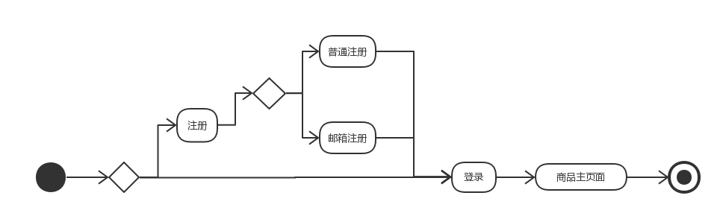

3．视图设计（JSP）
JSP页面说明
页面名称 |  | login.jsp
功能简述 |  | 注册登录页面
进入的URL |  | /mychannel/JSP/login.jsp |  |  | 进入方式 | 完整url直接进入
数据来源定义
编号 | 参数名称 |  | 来源 | 说明
1 | UserName |  | 用户输入 | 用户名
2 | Password |  | 用户输入 | 密码
3 | Email |  | 用户输入 | 注册时的邮箱名
4 | UserTel |  | 用户输入 | 注册时的手机电话
页面外观
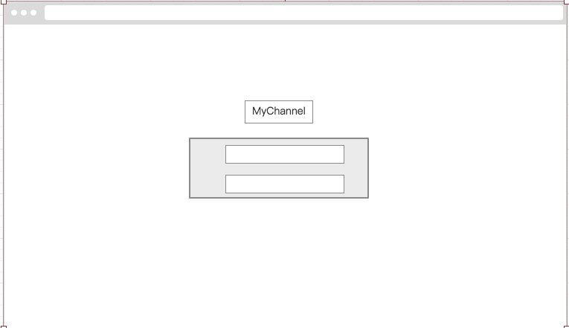

5．控制器（Action）
Servlet类说明
类名称 |  |  | com.zazalu.action.loginAction
功能简述 |  |  | User注册登录的Action  执行的操作如下：  - 表单提交用户名和密码  - 生成User对象Bean，用Hibernate的Session查询改User是否存在  - 存在的话就返回，不存在看是否是要注册 要注册就进入写入数据库  - 成功登录或者成功注册，返回登录页面
输入定义
# |  | 名称 |  | 类型 |  | 说明
1 |  | user |  | User |  | 接受一个User类对象
处理流程
生成User对象Bean，用Hibernate的Session查询改User是否存在
存在的话就返回，不存在看是否是要注册 要注册就进入写入数据库

输出定义
# | 名称 |  |  | 类型 | 说明
1 | boolean |  |  | Boolean | 成功返回true失败返回false

6．其他类（例如ActionForm）

发现商品用例
1．用例概述
主页面发现商品，关键字发现商品，推荐栏发现商品，收藏夹发现商品
2．页面流程图
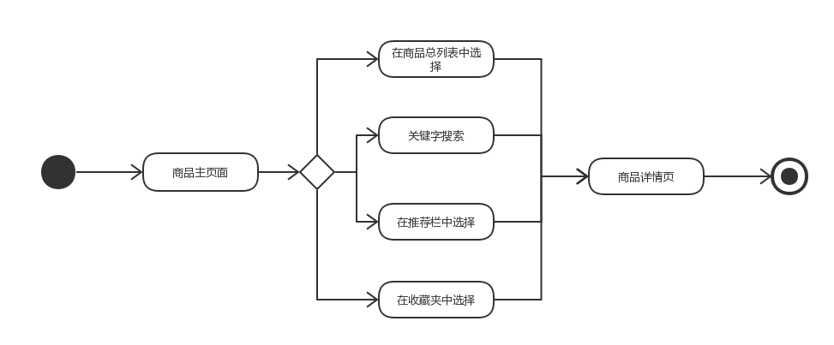

3．视图设计（JSP）
JSP页面说明
页面名称 |  | shouye.jsp
功能简述 |  | 首页，展示广告还有商品主页面
进入的URL |  | /mychannel/JSP/shouye.jsp |  |  | 进入方式 | 用户登录完成后跳转至此页面
数据来源定义
编号 | 参数名称 |  | 来源 | 说明
1 | Key |  | 用户输入 | 关键字搜索输入
页面外观
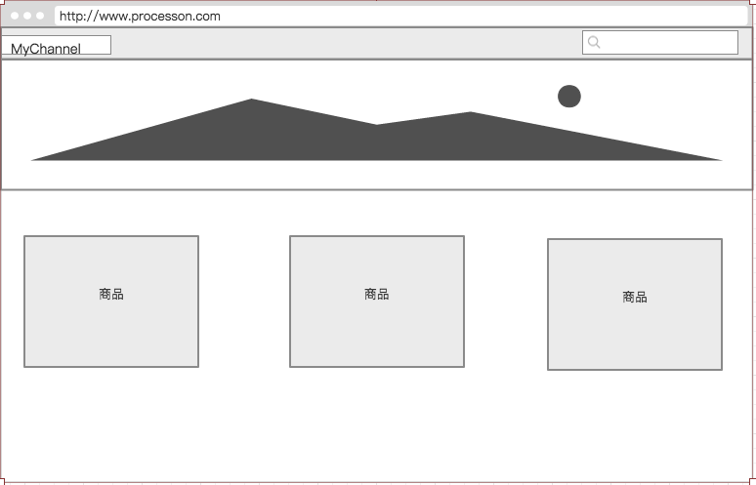

5．控制器（Action）
Servlet类说明
类名称 |  |  | com.zazalu.action.GoodAction
功能简述 |  |  | GoodAction  执行的操作如下：  - 从用户请求中获取到商品名或者用户id  - 通过商品名查找到该商品具体信息  - 返回一个商品，或者一组商品信息  - 页面显示出商品内容
输入定义
# |  | 名称 |  | 类型 |  | 说明
1 |  | Good |  | Good |  | Good类对象获取对应商品
处理流程
- 通过商品名查找到该商品具体信息
- 返回一个商品，或者一组商品信息
输出定义
# | 名称 |  |  | 类型 | 说明
1 | List<Good> |  |  | List | 返回商品(组)内容

6．其他类（例如ActionForm）

购买商品用例
1．用例概述
下订单，加入购物车，退订，评价订单
2．页面流程图
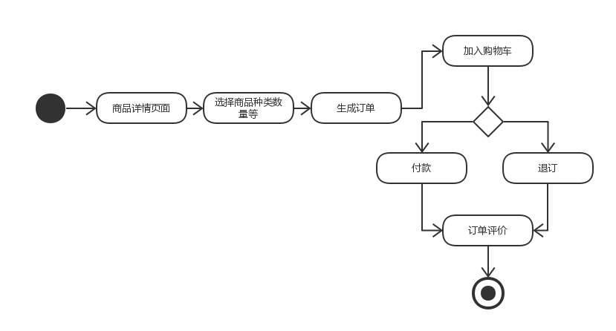

3．视图设计（JSP）
JSP页面说明
页面名称 |  | GoodPage.jsp
功能简述 |  | 商品详情页，显示商品详情，购买选择框还有评价区
进入的URL |  | /mychannel/JSP/GoodPage.jsp |  |  | 进入方式 | 用户选择完商品后跳转至该页面
数据来源定义
编号 | 参数名称 |  | 来源 | 说明
1 | BuyNumber |  | 用户选择 | 用户购买数量
2 | GoodNetWeight |  | 用户选择 | 用户选择的香水的净含量
3 | GoodColor |  | 用户选择 | 用户选择的香水包装的颜色
页面外观

5．控制器（Action）
Servlet类说明
类名称 |  |  | com.zazalu.action.GoodAction
功能简述 |  |  | GoodAction  执行的操作如下：  - 获取用户购买的详细要求组装成Order  - 更新购物车表，将新订单存入购物车表中  - 等待用户付款完成后，修改订单的信号量，表示该订单已经完成  - 返回支付成功
输入定义
# |  | 名称 |  | 类型 |  | 说明
1 |  | userId |  | Integer |  | 用户Id
2 |  | goodId |  | Integer |  | 商品Id
3 |  | BuyNumber |  | Integer |  | 购买数量
4 |  | BuyNetWeight |  | String |  | 购买的净含量
5 |  | BuyColor |  | String |  | 购买的颜色
处理流程
- 更新购物车表，将新订单存入购物车表中
- 等待用户付款完成后，修改订单的信号量，表示该订单已经完成
输出定义
# | 名称 |  |  | 类型 | 说明
1 | orderSaveBoolean |  |  | Boolean | 订单存入成功与否
2. | orderPayBoolean |  |  | Boolean | 订单付款是否完成

6．其他类（例如ActionForm）

商铺管理用例
1．用例概述
商品的CRUD，标签的CRUD，订单管理，店主回复用户对订单的评价
2．页面流程图
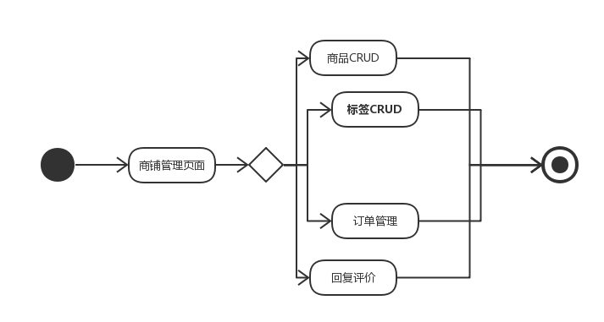

3．视图设计（JSP）
JSP页面说明
页面名称 |  | GoodManage_*.jsp
功能简述 |  | 商铺管理页面，可以管理商品，商品的标签，还有所有订单，在订单详情中可以回复用户评价
进入的URL |  | /mychannel/JSP/GoodManage.jsp |  |  | 进入方式 | 管理员登录后选择商铺管理后跳转至此
数据来源定义
编号 | 参数名称 |  | 来源 | 说明
无
页面外观

5．控制器（Action）
Servlet类说明
类名称 |  |  | com.zazalu.action.GoodAction
功能简述 |  |  | GoodAction  执行的操作如下：  - 获取到要添加的商品的各个详细信息后组装成一个Good类对象  - 调用Dao层，将Good类对象存入数据库中  - 也可以根据GoodId获取到一个商品的详细信息，然后显示回网页  - 订单管理中可以对订单进行强制删除  - 在订单详情中，可以看到此订单的详细信息，同时也可以回复该订单用户给的评价
输入定义
# |  | 名称 |  | 类型 |  | 说明
1 |  | Xxxgood |  | Good |  | 商品Bean
2 |  | XXXOrder |  | Order |  | 订单Bean
3 |  | ReplyEvaluate |  | String |  | 回复评价
处理流程
- 获取到要添加的商品的各个详细信息后组装成一个Good类对象
- 调用Dao层，将Good类对象存入数据库中
- 也可以根据GoodId获取到一个商品的详细信息，然后显示回网页
- 订单管理中可以对订单进行强制删除
- 在订单详情中，可以看到此订单的详细信息，同时也可以回复该订单用户给的评价
输出定义
# | 名称 |  |  | 类型 | 说明
1 | goodSaveBoolean |  |  | Boolean | 商品存入成功与否
2. | goodUpdateBoolean |  |  | Boolean | 商品修改是否完成
3 | TagSaveBoolean |  |  | Boolean | 标签存入成功与否
4 | TagUpdateBoolean |  |  | Boolean | 标签修改成功与否
5 | OrderDeleteBoolean |  |  | Boolean | 订单删除成功与否
6 | ReplyEvaluateBoolean |  |  | Boolean | 回复订单成功与否

6．其他类（例如ActionForm）

后台管理用例
1．用例概述
广告管理，月交易统计，用户管理
2．页面流程图
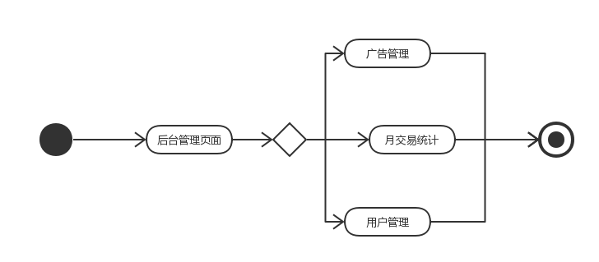

3．视图设计（JSP）
JSP页面说明
页面名称 |  | BackEnd_*.jsp
功能简述 |  | 后台管理页面，可以管理广告，查看月交易统计，和用户管理，禁用或者可用
进入的URL |  | /mychannel/JSP/BackEnd_*.jsp |  |  | 进入方式 | 管理员登录后选择后台管理后跳转至此
数据来源定义
编号 | 参数名称 |  | 来源 | 说明
1 | MonthTransData |  | 计算每月成交订单的总交易额 | 用于显示月交易统计的数据
页面外观

5．控制器（Action）
Servlet类说明
类名称 |  |  | com.zazalu.action.beckEndAction
功能简述 |  |  | backEndAction  执行的操作如下：  - 获取要新增的广告的内容  - 组装成Advertisement的广告bean对象  - 通过Dao获取每月的订单交易额，然后在此Action进行计算获取到该月的总交易额  - 组装成Json，发送给前端，显示出该月的交易总额  - 从Dao中获取到用户的所有的信息  - 返回前端显示出用户列表  - 接受要禁用的UserId，调用Dao方法修改User表信号量，从而禁用此User
输入定义
# |  | 名称 |  | 类型 |  | 说明
1 |  | Ads |  | Advertisement |  | 广告实体
2 |  | UserId |  | Integer |  | 要禁用的UserId
处理流程
- 获取要新增的广告的内容
- 组装成Advertisement的广告bean对象
- 通过Dao获取每月的订单交易额，然后在此Action进行计算获取到该月的总交易额
- 组装成Json，发送给前端，显示出该月的交易总额
- 从Dao中获取到用户的所有的信息
- 返回前端显示出用户列表
- 接受要禁用的UserId，调用Dao方法修改User表信号量，从而禁用此User
输出定义
# | 名称 |  |  | 类型 | 说明

6．其他类（例如ActionForm）

5.6 测试用例
只有做好完备的测试工作，才可以让我们的软件可以更加持久正常的为我们服务。之前，我已经详细阐述了香水网上直销系统的后台设计的一些详细说明还有重要的表单内容。那么接下来，我就要来阐述下本系统的测试用例。
测试用例在设计阶段被全部设计完毕，其会在后续的测试环节被拿来使用。所以我在这个阶段的测试用例是本着就要考虑周到，做到可以把本系统中隐藏的很深的bug挖掘出来。
那么接下来我就给大家展示本系统设计阶段的测试用例结果

5.6.1 普通注册测试用例
用例编号: ZC_1

测试目的: 测试是否可以按普通注册方法正常注册个人账户。

测试场景: 从登录页面点击注册进行普通注册。

所需数据: 要注册的各类账户信息。

测试步骤:
访问网站登陆页面
点击SetUp，进入注册页面。
输入完所有所需的账户信息，点击Confirm完成普通注册

预期结果:
1． 完成普通注册，页面显示注册完成，可以使用刚注册的账号进行登录

5.6.2 快速注册测试用例
用例编号: ZC_2

测试目的: 测试是否可以按快速注册方法正常注册个人账户。

测试场景: 从登录页面点击邮箱注册进行快速注册。

所需数据: 一个邮箱 。

测试步骤:
访问网站登陆页面
点击E-mail SetUp，进入快速注册页面。
输入完想注册的邮箱名，点击Confirm进行邮箱注册

预期结果:
1． 提示去邮箱主页对验证邮件进行验证
2. 验证邮箱完成后跳转回登录页面，显示快速注册完毕

5.6.3 忘记密码测试用例
用例编号: ZC_3

测试目的: 测试是否可以使用忘记密码流程成功找回密码。

测试场景: 从登录页面点击忘记密码进行密码找回。

所需数据: 账户绑定的邮箱 。

测试步骤:
访问网站登陆页面
点击Lost Password，进入密码找回页面。
输入完想召回的账号绑定的邮箱名，点击Recover发送找回密码邮件

预期结果:
1． 提示去邮箱主页对密码找回邮件进行密码找回后续流程
2. 从密码找回邮件中可以知道自己的密码，成功找回

5.6.4 登录测试用例
用例编号: ZC_4

测试目的: 测试是否可以使用注册完毕的账号正常登录该网站。

测试场景: 访问网站登录页面。

所需数据: 要登录的账号。

测试步骤:
访问网站登陆页面
输入用户名密码
点击Login进行登录

预期结果:
1． 成功进入MyChannel用户主页

5.6.5 主页浏览商品测试用例
用例编号: FX_1

测试目的: 测试是否可以在主页可以浏览到所有商品。

测试场景: 从登录页面用买方用户登录后进入网站首页。

所需数据: 数据库所有商品目录。

测试步骤:
登录后访问网站
下滑查看整个网页，点击下一页，查看是否可以浏览到所有商品。

预期结果:
1． 成功浏览到所有商品

5.6.6 关键子搜索商品测试用例
用例编号: FX_2

测试目的: 测试是否可以在网站的顶端菜单栏的搜索功能搜索到指定商品。

测试场景: 有网站顶端菜单栏搜索功能的页面。

所需数据: 指定的商品名。

测试步骤:
点击顶端搜索框
输入指定的商品名，输入完毕后按回车或者点击搜索图标。

预期结果:
1． 主页下方的商品浏览页面成功显示搜索结果

5.6.7 轮播商品发现商品测试用例
用例编号: FX_4

测试目的: 测试是否可以正常使用网站的轮播广告来进入对应的商品页。

测试场景: 网站主页。

所需数据: 轮播广告商品对应的商品内容。

测试步骤:
买方登录后访问网站主页，来到轮播广告位置
点击各个广告图片，进入对应的商品页

预期结果:
成功进入对应的商品页

5.6.8 收藏夹发现商品测试用例
用例编号: FX_5

测试目的: 测试是否可以正常使用网站的收藏夹功能来进入买方收藏的商品页。

测试场景: 网站买方的收藏夹页面。

所需数据: 测试帐号的收藏夹商品内容。

测试步骤:
买方登录后访问网站主页，点击收藏夹
进入收藏夹页面，点击任意商品
进入对应的商品页

预期结果:
成功进入对应的商品页

5.6.9 加入购物车测试用例
用例编号: GM_1

测试目的: 测试买方是否可以将想要购买的商品加入购物车

测试场景: 商品页

所需数据: 无

测试步骤:
用买方选择一个商品进入商品页，选择好收货地址，选择类型
点击加入购物车
前往购物车页面，查看购物车清空

预期结果:
1． 成功将商品加入购物车

5.6.10 下订单测试用例
用例编号: GM_2

测试目的: 测试买方在加入购物车后是否确定自己要买的东西，然后生成订单

测试场景: 购物车页面

所需数据: 无

测试步骤:
点击前往付款
来到未付款页面，可以看到未付款的订单列表

预期结果:
1． 每次点击前往付款的时候，都可以成功添加新的未付款订单

5.6.11 退订测试用例
用例编号: GM_3

测试目的: 测试买方是否可以将未付款的订单撤销

测试场景: 未付款订单页面

所需数据: 无

测试步骤:
前往个人管理页面，点击未付款按钮，显示未付款订单页面
点击取消订单
3. 点击确定取消

预期结果:
1． 成功撤销订单

5.6.12 评价测试用例
用例编号: GM_4

测试目的: 测试买方是否可以在完成交易或者退订后对此次订单进行评价

测试场景: 订单页

所需数据: 要评价的内容

测试步骤:
前往订单页面，点击评价按钮
弹出评价框，输入评价内容（添加图片可选）
点击发送，推送此回复

预期结果:
1． 成功对此订单进行个人的评价

5.6.13 商品增删改查
用例编号: SP_1

测试目的: 查看是否可以正常对商品进行增删改查

测试场景: 商品管理页

所需数据: 无

测试步骤:
使用管理员帐号前往商品管理页
点击添加商品，输入添加商品信息，添加一个新商品
然后点击修改商品，找到刚添加的新商品，对其进行修改(找到说明添加成功)
修改完后在商品列表中点击删除，最后返回商品列表查看是否删除

预期结果:
1． 成功对商品进行增删改查

5.6.14 订单管理测试用例
用例编号: SP_3

测试目的: 查看是否可以正常对订单进行管理

测试场景: 商品标签管理页

所需数据: 无

测试步骤:
使用管理员帐号前往订单管理页面
点击查看订单，浏览订单列表
直接点击一个订单框进入订单详情页面，可以查看订单的所有具体信息
点击删除按钮，可以强制删除此订单。
使用买方帐号查看订单是否已经被自动删除，而不是买方删除的

预期结果:
1． 成功对订单进行查看和删除管理

5.6.15 评价反馈测试用例
用例编号: SP_4

测试目的: 查看是否可以正常对订单的买方评价进行回复

测试场景: 商品标签管理页

所需数据: 无

测试步骤:
使用管理员帐号前往订单管理页面
直接点击一个订单框进入订单详情页面，下滑至订单评论框，查看买方的评价
点击回复按钮，弹出回复框，输入回复内容，点击发送。
刷新页面查看回复内容是否更新

预期结果:
1． 成功对订单评价进行回复

5.6.16 管理广告测试用例
用例编号: HT_1

测试目的: 查看是否可以对广告进行修改，添加新广告

测试场景: 广告管理页

所需数据: 无

测试步骤:
使用管理员帐号前往广告管理页面
在广告列表中浏览所有已有广告
选中一个广告后，跳转至广告详情页，可以对其内容进行修改，修改图片修改对应商品内容
在广告列表点击添加，添加一个新的广告
在广告列表点击删除，可以删除一个新的广告

预期结果:
1． 成功对广告进行修改和添加操作

5.6.17 月交易统计测试用例
用例编号: HT_2

测试目的: 测试是否可以准确查看各月的交易统计

测试场景: 月交易统计页

所需数据: 每月的月交易实际量

测试步骤:
使用管理员帐号前往月交易统计页
选择年份，显示出该年份的交易额，用柱形来显示相互之间的比例

预期结果:
1． 正确显示每月的交易额

5.6.18 用户管理测试用例
用例编号: HT_3

测试目的: 是否可以对所有用户账户进行管理，停用，删除

测试场景: 账户管理页

所需数据: 无

测试步骤:
使用管理员帐号前往账户管理页
在账户列表中浏览到所有的用户
点击搜索，输入指定用户名来搜索指定用户
点击删除，可以删除对应的用户
点击停用，可以将当前用户停用

预期结果:
1． 成功对账户进行管理

5.7 本章小节
整个设计环节的说明，到这里就告一段落了。本章全面的为大家阐述了香水网上直销系统在设计环节做出的努力。我认为，设计的好不好也会直接影响程序的正确性。因为我们在编码的时候，更多的会去看序列图，解决方案说明书中中的内容去编写业务逻辑。会去看数据库设计说明中的内容去编写需要的JavaBean，还有所需的Hibernate配置文件，其配置文件额正确性依据应该都来自数据库设计说明。如果数据库设计出现错误，那么后面的一切编码可能都会进入错误的坑中，当你再后来发现这个坑的时候，久无意间给自己增加了大量的工作量去协调自己疏漏的部分。所以在设计阶段准备好比较多的内容，对后续的编码工作来说事十分重要的。

第六章 测试

6.1 测试内容概述
测试环节的主要内容就是测试，只不过我做的测试内容，如果要让读者们切切实实的看到其内容，那么撰写一些图表是必须的。本小节就从测试总结报告，还有测试问题报告，来阐述下测试环节的主要内容

6.2 测试问题报告
测试问题报告的内容，非常准确的记录了测试的一个过程。测试问题报告详细的说明了测试的项目，测试的模块，测试人，时间，环节，测试问题，该测试解决情况，该问题的严峻程度，解决的优先级，bug的来源，解决的方案！总之，如此详细的报告，让开发人员一看便一目了然，激起开发人员debug的热情。
那么接下来我就拿其中一个测试问题报告来做展示
项目名称 |  | 香水网上直销系统
项目经理 |  | 何镓钧
测试对象描述 |  | 登录注册模块
测试环境描述 |  | 正常登录
测试人员 |  | 何镓钧
测试时间 |  | 2017.4.10
提交时间 |  | 2017.4.10
版本 |  | 1.0
状态 |  | □已提交 □ 待处理 ■已修复 □拒绝 □归档
Bug ID |  | 问题类别 |  |  |  | 严重级 |  | 优先级
ZC_4 |  | 页面显示错误 |  |  |  | 较小缺陷 |  | 正常排队
问题描述 |  | 用户名不存在的提示显示一闪而过，用户可能没看到提示然后不知道自己的错误
解决信息
解决人 | 何镓钧 |  | 解决日期 |  | 2017.4.10 |  | 修复工作量（小时） | 0.5小时
解决版本 | 1.0 |  | 提交测试日期 |  | 2017.4.10
Bug 来源 |  |  | 解决方法
Js代码逻辑错误导致 |  |  | 修改js 错误提示的部分代码
验证信息
验证人 | 何镓钧 |  |  | 验证时间 |  | 2017.4.10
验证描述 | 用户名不存在已经可以正常提示 直到用户删除用户名，或者修改成正确的用户名
备注

表6.1

6.3 本章小节
测试内容可以展示的并不多，我想做这么多就已经足够，测试环节虽然枯燥无味，但是其支撑软件正常服务的作用不容小视。本章节，系统的将测试有关内容说明完毕。

第七章 总结
感觉一路看到这里的读者，我是何镓钧，我本次的论文主题是香水网上直销系统的设计与实现。本论文的所有主体内容都已经自认为完备的展现给了大家。本章节的目的就是做一个小总结，对本论文的主题定一个小结论
香水网上直销系统是我第一个靠自己一个人的力量去完成的网上购物平台。该平台在各方面都符合网上购物平台应该有的基本功能。同时与淘宝，京东等购物平台不太一样，本系统注重对某个香水公司进行开发，让这个香水公司可以使用此网站作为自己的独立购物平台，专门售卖自己的香水。这样的模式可以方便香水公司和其用户的交流，同时也让香水公司可以对自己的购物平台更加的可控，而不是累死淘宝，京东那样，需要有一个中间商的存在。本论文从项目的概述，相关理论以及工具说明，需求分析，设计最后到测试，对整个项目有了一个详细的说明。
总而言之，香水网上直销系统是使用SSH框架搭建的一个B2C网上购物平台，本项目旨在学习Web开发知识，收获Web开发实战经验，研究Web网站开发领域的问题。
同时，本项目同时也还留有一些不足与遗憾。因为作者开发水平的有限，在开发时候花过多的时间去进行debug，导致最后有些功能尚未完成，比如本系统本来应该有一个标签系统，但是就因为时间不足，又因为急急忙忙赶着做，会降低作品质量，于是便放弃了这个功能的实现。
最后，作为作者的我，还是很开心的可以把此系统完整的开发完毕，其中经历的辛苦，让我痛并快乐着，此次开发，也让我深入的体会到了编程的乐趣，已经软件工程的伟大。编程是愉快的，软件工程可以说是睿智的，它包含了很多哲学思想，保证我们可以在开发的过程中，行为高效，思路清晰，不会走歪路！

致 谢
项目以及论文可以顺利的完成，走到这一步，感谢一路中帮助我的人们！
感谢服务外包的指导老师全程的指导
感谢自己的室友，在我出问题的时候，帮助我解决难题
感谢西电全体负责毕设相关的老师们辛勤的工作，给我们那么好的一个环境去做我们的毕设项目
最后也感谢自己，这三个月来的辛苦奋斗！

参考文献
- Meyer,Bertrand.Object-Oriented Software Construction.Prentice Hail.1988。
- Spring’s docs about AOP．Https://docs.spring.io。
- B/S架构．Http://www.twword.com/wiki/B%2FS架构。
- HTML5 is a W3C recommdation. W3C Blog. 2014-10-28。
- CSS Reference. Mozilla Developer Network。
- Usage of JavaScript Libraries for websites. W3Techs. 2010-07-08。
- Apache Tomcat Project.http://tomcat.apache.org/。
- Sturts2 http://struts.apache.org/。
- Hibernate．http://hibernate.org/ 。
- What is Mysql? MySQL 5.1 Reference Manual. Oracle.2012。
- BootStrap https://blog.getbootstrap.com。

